Федеральное государственное бюджетное образовательное учреждение высшего образования "Удмуртский государственный университет"



**Педагогический анализ / мониторинг**

**результатов Федерального интернет-экзамена  
в сфере профессионального образования**

**Дисциплина «Культурология»**

**гуманитарного, социального и экономического цикла** **ФГОС ВО**

**март – июль 2018**

**ОГЛАВЛЕНИЕ**

*Для обновления содержания нажмите на слове* ***здесь*** *правой кнопкой мыши и выберите пункт меню "Обновить поле"*

# Введение

Проект «Федеральный интернет-экзамен в сфере профессионального образования» (ФЭПО) является одной из широко востребованных вузами и ссузами объективных процедур оценки качества подготовки студентов и учащихся. В условиях модернизации образования и внедрения в образовательный процесс федеральных государственных образовательных стандартов в проекте ФЭПО реализована технология независимой оценки результатов обучения студентов на основе компетентностного подхода.

В рамках компетентностного подхода проекта ФЭПО предложены новая уровневая модель педагогических измерительных материалов и модель оценки результатов обучения студентов.

Представленный в данной книге педагогический анализ/мониторинг по результатам ФЭПО в рамках компетентностного подхода предназначен ***для заведующих кафедрами, профессорско-преподавательского состава образовательной организации*** и отражает информацию о результатах тестирования по дисциплине студентов, обучающихся по различным направлениям подготовки, реализующим федеральные государственные образовательные стандарты (ФГОС).

***В первом разделе*** отражены количественные показатели участия в ФЭПО по дисциплине «Культурология» гуманитарного, социального и экономического цикла (ГСЭ) ФГОС ВО.

***Во втором разделе*** приведена модель оценки результатов обучения, используемая в рамках компетентностного подхода ФЭПО, и представлены результаты тестирования по дисциплине «Культурология» цикла ГСЭ ФГОС ВО студентов данной образовательной организации и вузов-участников.

***В третьем разделе*** показана структура содержания педагогических измерительных материалов по дисциплине «Культурология» цикла ГСЭ ФГОС ВО, и проведен анализ результатов тестирования по данным структурам студентов различных направлений подготовки.

***Четвертый раздел*** содержит информацию о проектах Интернет-тестирования в сфере образования НИИ мониторинга качества образования.

В приложениях описаны модель педагогических измерительных материалов, характеристика уровней обученности (результатов обучения) по дисциплине «Культурология» гуманитарного, социального и экономического цикла ФГОС ВО, а также формы представления результатов тестирования, используемые в данном отчете.

# Показатели участия в ФЭПО-23 – ФЭПО-27 по дисциплине «Культурология» цикла ГСЭ ФГОС ВО

## Количественные показатели участия студентов вузов-участников

Количество сеансов тестирования по дисциплине «Культурология» цикла ГСЭ ФГОС ВО студентов вузов-участников, принявших участие в ФЭПО-23 – ФЭПО-27, отражено на диаграмме (рисунок 1.1) и в таблице 1.1.

Таблица 1.1 – Количественные показатели участия в ФЭПО

|  |  |  |  |
| --- | --- | --- | --- |
| **Период проведения** | **Этап** | **Количество вузов-участников** | **Количество сеансов тестирования** |
| март –  июль 2016 | ФЭПО-23 | 65 | 5009 |
| октябрь 2016 –  февраль 2017 | ФЭПО-24 | 57 | 3271 |
| март –  июль 2017 | ФЭПО-25 | 58 | 5257 |
| октябрь 2017 –  февраль 2018 | ФЭПО-26 | 51 | 3358 |
| март –  июль 2018 | ФЭПО-27 | 44 | 3622 |

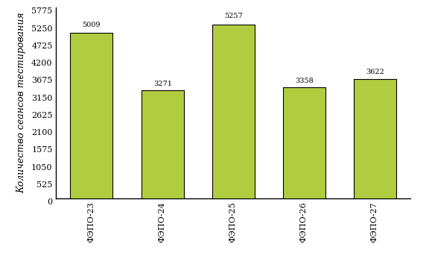  
Рисунок 1.1 – Динамика сеансов тестирования студентов вузов-участников  
по дисциплине «Культурология»

## Количественные показатели участия студентов вуза

Количество сеансов тестирования по дисциплине «Культурология» цикла ГСЭ ФГОС ВО студентов вуза, принявших участие в ФЭПО-23 – ФЭПО-27, отражено на диаграмме (рисунок 1.2) и в таблице 1.2.

Таблица 1.2 – Количественные показатели участия в ФЭПО студентов вуза

|  |  |  |  |
| --- | --- | --- | --- |
| **Период проведения** | **Этап** | **Количество направлений подготовки** | **Количество сеансов тестирования** |
| март –  июль 2016 | ФЭПО-23 | 4 | 153 |
| октябрь 2016 –  февраль 2017 | ФЭПО-24 | 2 | 36 |
| март –  июль 2017 | ФЭПО-25 | 6 | 187 |
| октябрь 2017 –  февраль 2018 | ФЭПО-26 | 2 | 32 |
| март –  июль 2018 | ФЭПО-27 | 4 | 166 |

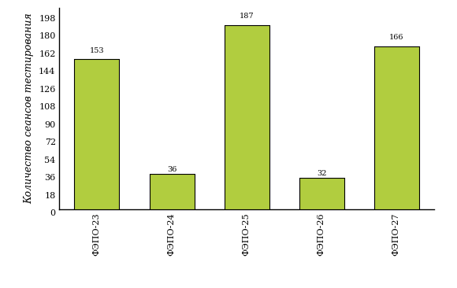  
Рисунок 1.2 – Динамика сеансов тестирования   
по дисциплине «Культурология» студентов вуза

# Результаты обучения студентов по дисциплине «Культурология» цикла ГСЭ ФГОС ВО

## ФЭПО: модель оценки результатов обучения

В рамках компетентностного подхода ФЭПО используется модель оценки результатов обучения, в основу которой положена методология В. П. Беспалько об уровнях усвоения знаний и постепенном восхождении обучающихся по образовательным траекториям (рисунок 2.1).

Рисунок 2.1 – Принципы восхождения по методологии В. П. Беспалько



Выделены следующие *уровни* результатов обучения студентов.

**Первый уровень.** Результаты обучения студентов свидетельствуют об усвоении ими некоторых элементарных знаний основных вопросов по дисциплине. Допущенные ошибки и неточности показывают, что студенты не овладели необходимой системой знаний по дисциплине.

**Второй уровень.** Достигнутый уровень оценки результатов обучения показывает, что студенты обладают необходимой системой знаний и владеют некоторыми умениями по дисциплине. Студенты способны понимать и интерпретировать освоенную информацию, что является основой успешного формирования умений и навыков для решения практико-ориентированных задач.

**Третий уровень.** Студенты продемонстрировали результаты на уровне осознанного владения учебным материалом и учебными умениями, навыками и способами деятельности по дисциплине. Студенты способны анализировать, проводить сравнение и обоснование выбора методов решения заданий в практико-ориентированных ситуациях.

**Четвертый уровень.** Студенты способны использовать сведения из различных источников для успешного исследования и поиска решения в нестандартных практико-ориентированных ситуациях. Достигнутый уровень оценки результатов обучения студентов по дисциплине является основой дляформирования общекультурных и профессиональных компетенций, соответствующих требованиям ФГОС.

Для студента достигнутый уровень обученности определяется по результатам выполнения всего ПИМ в соответствии с алгоритмом, приведенным в таблице 2.1.

Таблица 2.1 – Алгоритм определения достигнутого уровня обученности для студента

|  |  |  |
| --- | --- | --- |
| **Объект оценки** | **Показатель оценки результатов обучения студента** | **Уровень обученности (уровень результатов обучения)** |
| Студент | **Менее 70%** баллов за задания **каждого из блоков 1, 2 и 3** | Первый |
| **Не менее 70%** баллов задания **блока 1**  и **меньше 70%** баллов за задания **каждого из блоков 2 и 3**  или  **Не менее 70%** баллов задания **блока 2**  и **меньше 70%** баллов за задания **каждого из блоков 1 и 3**  или  **Не менее 70%** баллов задания **блока 3**  и **меньше 70%** баллов за задания **каждого из блоков 1 и 2** | Второй |
| **Не менее 70%** баллов за задания **каждого из блоков 1 и 2**  и **меньше 70%** баллов за задания **блока 3**  или  **Не менее 70%** баллов за задания **каждого из блоков 1 и 3**  и **меньше 70%** баллов за задания **блока 2**  или  **Не менее 70%** баллов за задания **каждого из блоков 2 и 3**  и **меньше 70%** баллов за задания **блока 1** | Третий |
| **Не менее 70%** баллов за задания **каждого из блоков 1, 2 и 3** | Четвертый |

Показатели и критерии оценки результатов обучения для студента и для выборки студентов направления подготовки на основе предложенной модели представлены в таблице 2.2.

Таблица 2.2 – Показатели и критерии оценки результатов обучения

|  |  |  |
| --- | --- | --- |
| **Объект оценки** | **Показатель оценки результатов обучения** | **Критерий оценки результатов обучения** |
| Студент | Достигнутый уровень результатов обучения | Уровень обученности **не ниже второго** |
| Выборка студентов направления подготовки | Процент студентов на уровне обученности не ниже второго | **60%** студентов на уровне обученности **не ниже второго** |

## Результаты тестирования студентов вуза и вузов-участников по итогам ФЭПО-27

В разделе представлена информация о результатах тестирования студентов по двум показателям:

* ***доля студентов по проценту набранных баллов за выполнение ПИМ*** позволяет провести экспресс-оценку результатов тестирования;
* ***доля студентов на уровне обученности не ниже второго*** позволяет провести более глубокий анализ результатов обучения в соответствии с предложенной моделью.

Результаты тестирования студентов вуза и вузов-участников по дисциплине «Культурология» цикла ГСЭ ФГОС ВО по показателю «Доля студентов по проценту набранных баллов за выполнение ПИМ» представлены на рисунке 2.2.

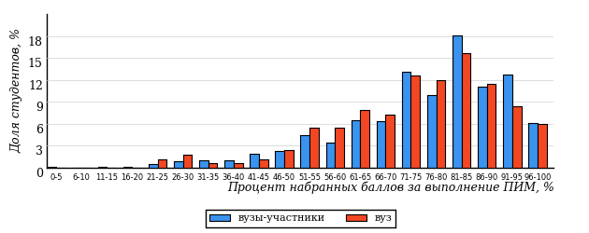  
Рисунок 2.2 – Распределение результатов тестирования студентов вуза  
с наложением на общий результат вузов-участников по данной дисциплине

Распределение результатов тестирования по дисциплине «Культурология» цикла ГСЭ ФГОС ВО студентов вуза и вузов-участников по показателю «Доля студентов на уровне обученности не ниже второго» в соответствии с предложенной моделью оценки результатов обучения показано на рисунке 2.3.

**9%**

**16%**

**29%**

**46%**

**91%**

**88%**

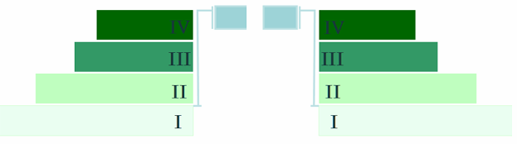

**12%**

**17%**

**30%**

**41%**

|  |  |
| --- | --- |
| вуз | вузы-участники |

Рисунок 2.3 – Диаграмма распределения результатов тестирования студентов

Как видно из рисунка 2.3, по дисциплине «Культурология» доля студентов вуза на уровне обученности не ниже второго составляет **88%**, а доля студентов вузов-участников на уровне обученности не ниже второго – **91%**.

На диаграмме (рисунок 2.4) представлено распределение студентов вуза по уровням обученности в соответствии с процентом набранных баллов по результатам выполнения ПИМ по дисциплине «Культурология» цикла ГСЭ ФГОС ВО.

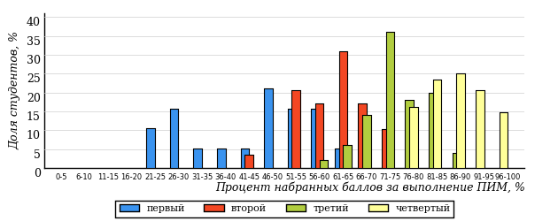  
Рисунок 2.4 – Распределение результатов тестирования студентов вуза  
по уровню обученности в соответствии с процентом набранных баллов за выполнение ПИМ

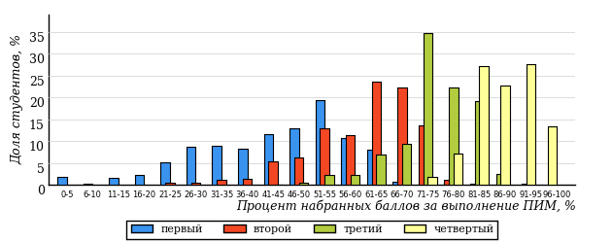  
Рисунок 2.5 – Распределение результатов тестирования студентов вузов-участников  
по уровню обученности в соответствии с процентом набранных баллов за выполнение ПИМ

Диаграммы (рисунки 2.4 и 2.5) позволяют провести экспресс-оценку результатов тестирования студентов вуза по дисциплине «Культурология»: сопоставить набранные баллы за выполнение ПИМ с уровнем обученности, а также провести сравнение результатов тестирования студентов вуза с результатами по данным показателям вузов-участников.

На оси абсцисс показан процент набранных баллов за выполнение ПИМ по дисциплине «Культурология» и выделена интервальная шкала по данному показателю: [0%; 50%), [50%; 70%), [70%; 90%), [90%; 100%]. Столбцы различного цвета указывают на долю студентов, находящихся соответственно на первом, втором, третьем и четвертом уровнях обученности.

**ПРИМЕЧАНИЕ:**

Предложенная шкала носит рекомендательный характер и может быть использована как дополнение к построению общего рейтинга результатов тестирования по дисциплине.

В таблице 2.3 представлены результаты обучения студентов вуза и вузов-участников по дисциплине «Культурология» цикла ГСЭ ФГОС ВО. Для выборки студентов вуза по отдельным направлениям подготовки указан процент студентов на каждом из уровней обученности, и приведен процент студентов на уровне обученности не ниже второго.

Таблица 2.3 – Результаты обучения студентов вуза по дисциплине «Культурология» цикла ГСЭ ФГОС ВО (ФЭПО-27)

|  |  |  |  |  |  |  |  |  |
| --- | --- | --- | --- | --- | --- | --- | --- | --- |
| **Шифр направления подготовки** | **Наименование направления подготовки** | **Вуз** | | | | | | **Выполнение критерия** |
| **Коли-чество студентов** | **Процент студентов, находящих на уровне обученности** | | | | **Процент студентов на уровне обученности не ниже второго** |
| **первый** | **второй** | **третий** | **четвер-тый** |
| 21.03.01 | Нефтегазовое дело | 36 | 0% | 11% | 25% | 64% | 100% | + |
| 44.03.05 | Педагогическое образование (с двумя профилями подготовки) | 19 | 37% | 32% | 26% | 5% | 63% | + |
| 45.03.01 | Филология | 37 | 19% | 24% | 35% | 22% | 81% | + |
| 45.03.02 | Лингвистика | 74 | 6% | 14% | 31% | 49% | 94% | + |

**ПРИМЕЧАНИЕ:**

В таблице красным цветом выделена доля студентов на уровне обученности не ниже второго, составляющая меньше 60%.

Знаком «*» отмечены результаты для выборки студентов менее 10 человек.

## Мониторинг результатов тестирования студентов вуза и вузов-участников

На диаграмме (рисунок 2.6) показано распределение студентов вуза и вузов-участников по уровням обученности по дисциплине «Культурология» цикла ГСЭ ФГОС ВО.

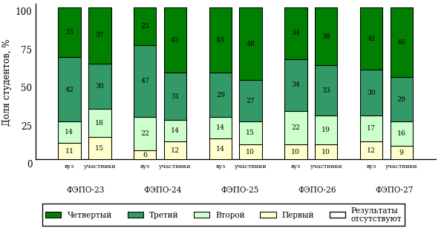  
Рисунок 2.6 – Диаграмма распределения студентов вуза и вузов-участников  
по уровням обученности

В соответствии с моделью оценки результатов обучения процент студентов вуза на уровне обученности не ниже второго составляет 89% (ФЭПО-23), 94% (ФЭПО-24), 86% (ФЭПО-25), 90% (ФЭПО-26) и 88% (ФЭПО-27), а процент студентов вузов-участников – 85% (ФЭПО-23), 88% (ФЭПО-24), 90% (ФЭПО-25), 90% (ФЭПО-26) и 91% (ФЭПО-27) соответственно.

# Содержательный анализ результатов тестирования студентов по дисциплине «Культурология» цикла ГСЭ ФГОС ВО

## Конструирование структуры содержания педагогических измерительных материалов по дисциплине «Культурология» цикла ГСЭ ФГОС ВО

В рамках компетентностного подхода ФЭПО реализован конструктор содержания ПИМ, позволяющий преподавателю сформировать структуру ПИМ на основе выбранного объема трудоемкости путем включения/исключения отдельных тем и модулей дисциплины, либо воспользоваться предложенной «жесткой» структурой ПИМ.

Обобщенная структура содержания ПИМ включает расширенное количество тем и разделов дисциплины ***«Культурология»*** с целью предоставления преподавателям возможности выбора и самостоятельного конструирования ПИМ, исходя из особенностей рабочей программы, реализуемой в вузе по данной дисциплине.

**ПРИМЕЧАНИЕ:**

Темы и модули «жесткой» структуры в обобщенной структуре содержания ПИМ отмечены знаком «*».

Обобщенная структура содержания педагогических измерительных  
материалов по дисциплине «Культурология» цикла ГСЭ ФГОС ВО  
*(объем трудоемкости – 3 кредита)*

***Блок 1. Тематическое наполнение ПИМ***

Тема 1*. Культурология как наука и учебная дисциплина

Тема 2*. Культурология в системе наук о человеке, обществе и природе

Тема 3*. Структура культурологии

Тема 4*. Культура как объект исследования культурологии

Тема 5. Ранние этапы становления культурологического знания

Тема 6. Культурологическая мысль XIX в.

Тема 7*. Культурологические концепции конца XIX - начала XX вв.

Тема 8. Культурологические концепции XX - начала XXI вв.

Тема 9*. Ценности и нормы культуры

Тема 10*. Культура как система знаков. Языки культуры

Тема 11*. Динамика культуры

Тема 12*. Природа, общество, человек, культура как формы бытия

Тема 13. Основания типологии культуры

Тема 14. Восточный и западный типы культуры

Тема 15*. Исторические типы культуры

Тема 16*. Место и роль России в мировой культуре

Тема 17*. Традиционная культура первобытности

Тема 18*. Культура Востока

Тема 19*. Основные этапы развития западноевропейской культуры

Тема 20*. Культура России

***Блок 2. Модульное наполнение ПИМ***

Модуль 1*. Культурология в системе научного знания

Модуль 2*. Культурология в системе научного знания

Модуль 3*. История культурологической мысли

Модуль 4*. История культурологической мысли

Модуль 5*. Основные понятия культурологии

Модуль 6*. Типология культуры

Модуль 7*. Типология культуры

Модуль 8*. История мировой и отечественной культуры

Модуль 9*. История мировой и отечественной культуры

***Блок 3. Кейс-наполнение ПИМ***

Количество кейс-заданий: 3

## Структура содержания и анализ результатов тестирования студентов по отдельным направлениям подготовки

* + 1. Направление подготовки 21.03.01 «Нефтегазовое дело»

Группы: ОПБ-21.03.01-30, ОПБ-21.03.01-31

В таблице 3.1 представлена структура ПИМ по дисциплине «Культурология» для студентов вуза по направлению подготовки «Нефтегазовое дело» (группы ОПБ-21.03.01-30, ОПБ-21.03.01-31).

Таблица 3.1 – Структура содержания ПИМ

|  |  |
| --- | --- |
| **Содержание ПИМ** | **Номер задания ПИМ** |
| ***Объем трудоемкости:*** 3 кредита | |
| ***Блок 1. Тематическое наполнение ПИМ*** | |
| Культурология как наука и учебная дисциплина | 1 |
| Культурология в системе наук о человеке, обществе и природе | 2 |
| Структура культурологии | 3 |
| Культура как объект исследования культурологии | 4 |
| Ценности и нормы культуры | 5 |
| Культура как система знаков. Языки культуры | 6 |
| Динамика культуры | 7 |
| Природа, общество, человек, культура как формы бытия | 8 |
| Исторические типы культуры | 9 |
| Место и роль России в мировой культуре | 10 |
| Традиционная культура первобытности | 11 |
| Культура Востока | 12 |
| Основные этапы развития западноевропейской культуры | 13 |
| Культура России | 14 |
| ***Блок 2. Модульное наполнение ПИМ*** | |
| Культурология в системе научного знания | 15 |
| История культурологической мысли | 16 |
| История культурологической мысли | 17 |
| Основные понятия культурологии | 18 |
| Типология культуры | 19 |
| Типология культуры | 20 |
| История мировой и отечественной культуры | 21 |
| История мировой и отечественной культуры | 22 |
| ***Блок 3. Кейс-наполнение ПИМ*** | |
| Кейс 1 | |
| Подзадача 1 | 23.1 |
| Подзадача 2 | 23.2 |
| Подзадача 3 | 23.3 |
| Кейс 2 | |
| Подзадача 1 | 24.1 |
| Подзадача 2 | 24.2 |
| Подзадача 3 | 24.3 |
| Кейс 3 | |
| Подзадача 1 | 25.1 |
| Подзадача 2 | 25.2 |
| Подзадача 3 | 25.3 |

Распределение студентов по итогам выполнения заданий блока 1 ПИМ по дисциплине «Культурология» представлено на диаграмме (рисунок 3.1).

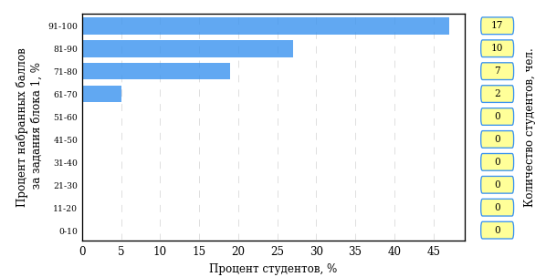  
Рисунок 3.1 – Гистограмма плотности распределения результатов выполнения заданий блока 1 ПИМ по дисциплине «Культурология»

На рисунке 3.2 представлена карта коэффициентов решаемости заданий блока 1 ПИМ по дисциплине «Культурология».

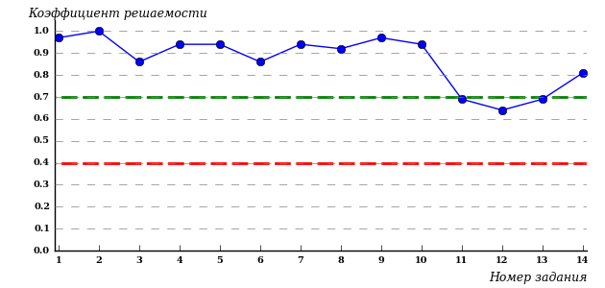  
Рисунок 3.2 – Карта коэффициентов решаемости заданий по темам блока 1  
ПИМ по дисциплине «Культурология»

Карта коэффициентов решаемости заданий показывает, что студенты данной выборки

выполнили **на высоком** уровне все задания.

Распределение студентов по результатам выполнения заданий блока 2 ПИМ по дисциплине «Культурология» представлено на диаграмме (рисунок 3.3).

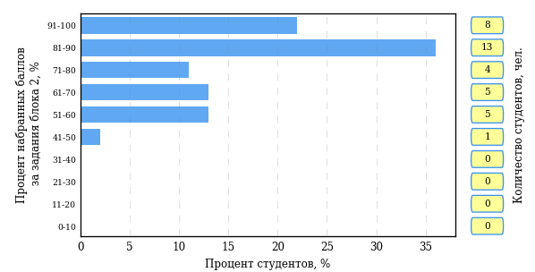  
Рисунок 3.3 – Гистограмма плотности распределения результатов выполнения заданий блока 2 ПИМ по дисциплине «Культурология»

На рисунке 3.4 отображены результаты выполнения заданий блока 2 ПИМ по дисциплине «Культурология» выборкой студентов.

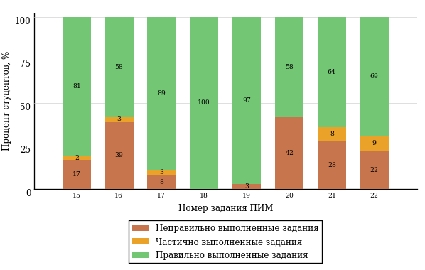  
Рисунок 3.4 – Диаграмма результатов выполнения студентами заданий блока 2  
ПИМ по дисциплине «Культурология»

Распределение студентов по результатам выполнения заданий блока 3 ПИМ по дисциплине «Культурология» представлено на диаграмме (рисунок 3.5).

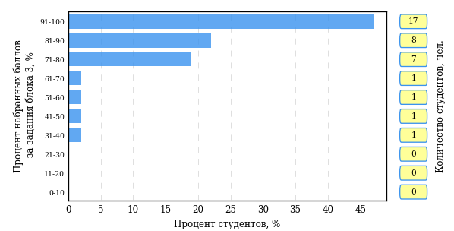  
Рисунок 3.5 – Гистограмма плотности распределения результатов выполнения заданий блока 3 ПИМ по дисциплине «Культурология»

На рисунке 3.6 отображены результаты решения заданий блока 3 ПИМ по дисциплине «Культурология» выборкой студентов.

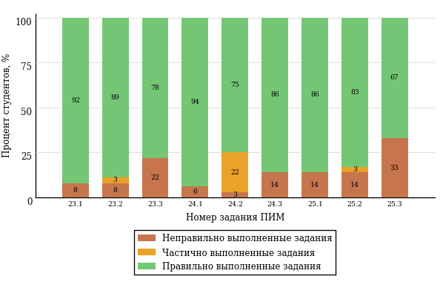  
Рисунок 3.6 – Диаграмма результатов выполнения студентами заданий блока 3  
ПИМ по дисциплине «Культурология»

Распределение студентов направления подготовки «Нефтегазовое дело» вуза по уровням обученности на основе результатов ФЭПО-27 показано на диаграмме (рисунок 3.7).

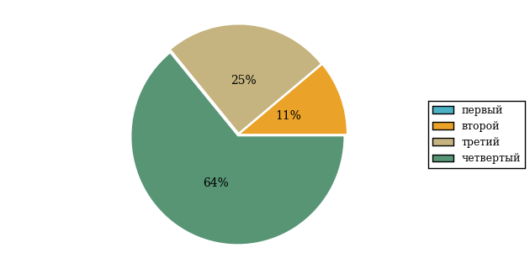  
Рисунок 3.7 – Круговая диаграмма распределения результатов обучения студентов по уровням обученности

В соответствии с моделью оценки результатов обучения процент студентов направления подготовки «Нефтегазовое дело» вуза на уровне обученности не ниже второго (по дисциплине «Культурология» цикла ГСЭ ФГОС ВО) составляет 100%.

* + 1. Направление подготовки 44.03.05 «Педагогическое образование (с двумя профилями подготовки)»

Группы: ОПБ-44.03.05р-23, ОПБ-44.03.05к-22

В таблице 3.2 представлена структура ПИМ по дисциплине «Культурология» для студентов вуза по направлению подготовки «Педагогическое образование (с двумя профилями подготовки)» (группы ОПБ-44.03.05р-23, ОПБ-44.03.05к-22).

Таблица 3.2 – Структура содержания ПИМ

|  |  |
| --- | --- |
| **Содержание ПИМ** | **Номер задания ПИМ** |
| ***Объем трудоемкости:*** 3 кредита | |
| ***Блок 1. Тематическое наполнение ПИМ*** | |
| Культурология как наука и учебная дисциплина | 1 |
| Культурология в системе наук о человеке, обществе и природе | 2 |
| Структура культурологии | 3 |
| Культура как объект исследования культурологии | 4 |
| Ранние этапы становления культурологического знания | 5 |
| Культурологическая мысль XIX в. | 6 |
| Культурологические концепции конца XIX - начала XX вв. | 7 |
| Ценности и нормы культуры | 8 |
| Культура как система знаков. Языки культуры | 9 |
| Динамика культуры | 10 |
| Природа, общество, человек, культура как формы бытия | 11 |
| Основания типологии культуры | 12 |
| Восточный и западный типы культуры | 13 |
| Исторические типы культуры | 14 |
| Место и роль России в мировой культуре | 15 |
| Культура Востока | 16 |
| Основные этапы развития западноевропейской культуры | 17 |
| ***Блок 2. Модульное наполнение ПИМ*** | |
| Культурология в системе научного знания | 18 |
| Культурология в системе научного знания | 19 |
| История культурологической мысли | 20 |
| История культурологической мысли | 21 |
| Основные понятия культурологии | 22 |
| Типология культуры | 23 |
| Типология культуры | 24 |
| История мировой и отечественной культуры | 25 |
| История мировой и отечественной культуры | 26 |
| ***Блок 3. Кейс-наполнение ПИМ*** | |
| Кейс 1 | |
| Подзадача 1 | 27.1 |
| Подзадача 2 | 27.2 |
| Подзадача 3 | 27.3 |
| Кейс 2 | |
| Подзадача 1 | 28.1 |
| Подзадача 2 | 28.2 |
| Подзадача 3 | 28.3 |
| Кейс 3 | |
| Подзадача 1 | 29.1 |
| Подзадача 2 | 29.2 |
| Подзадача 3 | 29.3 |

Распределение студентов по итогам выполнения заданий блока 1 ПИМ по дисциплине «Культурология» представлено на диаграмме (рисунок 3.8).

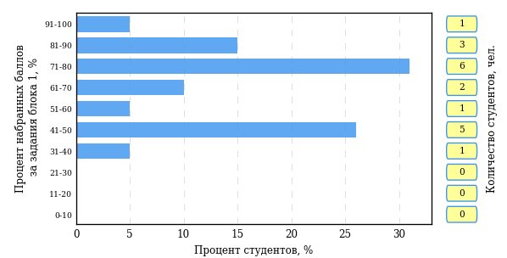  
Рисунок 3.8 – Гистограмма плотности распределения результатов выполнения заданий блока 1 ПИМ по дисциплине «Культурология»

На рисунке 3.9 представлена карта коэффициентов решаемости заданий блока 1 ПИМ по дисциплине «Культурология».

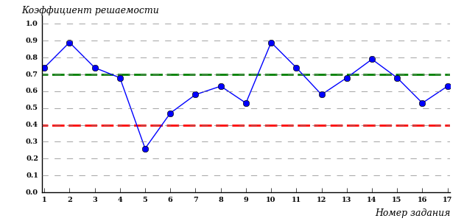  
Рисунок 3.9 – Карта коэффициентов решаемости заданий по темам блока 1  
ПИМ по дисциплине «Культурология»

Карта коэффициентов решаемости заданий показывает, что студенты данной выборки

**на невысоком** уровне выполнили задания по следующим темам:

*№6* «Культурологическая мысль XIX в.»

**на низком** уровне выполнили задания по следующим темам:

*№5 «*Ранние этапы становления культурологического знания»

Распределение студентов по результатам выполнения заданий блока 2 ПИМ по дисциплине «Культурология» представлено на диаграмме (рисунок 3.10).

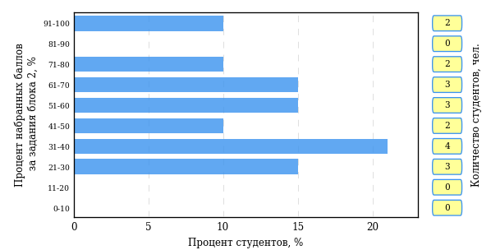  
Рисунок 3.10 – Гистограмма плотности распределения результатов выполнения заданий блока 2 ПИМ по дисциплине «Культурология»

На рисунке 3.11 отображены результаты выполнения заданий блока 2 ПИМ по дисциплине «Культурология» выборкой студентов.

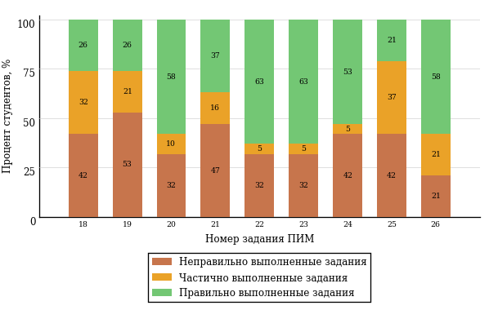  
Рисунок 3.11 – Диаграмма результатов выполнения студентами заданий блока 2  
ПИМ по дисциплине «Культурология»

Распределение студентов по результатам выполнения заданий блока 3 ПИМ по дисциплине «Культурология» представлено на диаграмме (рисунок 3.12).

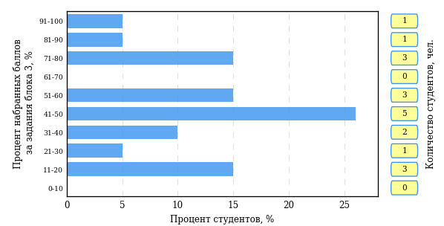  
Рисунок 3.12 – Гистограмма плотности распределения результатов выполнения заданий блока 3 ПИМ по дисциплине «Культурология»

На рисунке 3.13 отображены результаты решения заданий блока 3 ПИМ по дисциплине «Культурология» выборкой студентов.

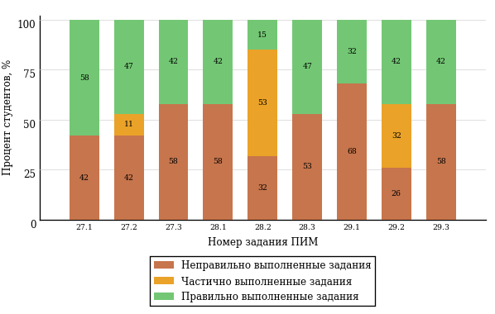  
Рисунок 3.13 – Диаграмма результатов выполнения студентами заданий блока 3  
ПИМ по дисциплине «Культурология»

Распределение студентов направления подготовки «Педагогическое образование (с двумя профилями подготовки)» вуза по уровням обученности на основе результатов ФЭПО-27 показано на диаграмме (рисунок 3.14).

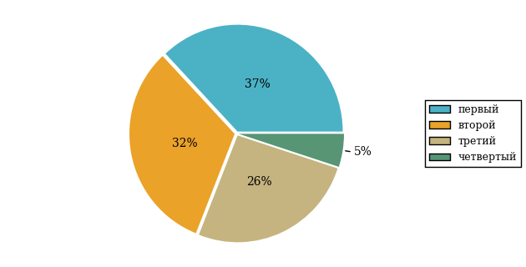  
Рисунок 3.14 – Круговая диаграмма распределения результатов обучения студентов по уровням обученности

В соответствии с моделью оценки результатов обучения процент студентов направления подготовки «Педагогическое образование (с двумя профилями подготовки)» вуза на уровне обученности не ниже второго (по дисциплине «Культурология» цикла ГСЭ ФГОС ВО) составляет 63%.

* + 1. Направление подготовки 45.03.01 «Филология»

Группы: ОПБ-45.03.01р-22, ОАБ-45.03.01р-21, ОАБ-45.03.01а-21, ОАБ-45.03.01ф-21

В таблице 3.3 представлена структура ПИМ по дисциплине «Культурология» для студентов вуза по направлению подготовки «Филология» (группы ОПБ-45.03.01р-22, ОАБ-45.03.01р-21, ОАБ-45.03.01а-21, ОАБ-45.03.01ф-21).

Таблица 3.3 – Структура содержания ПИМ

|  |  |
| --- | --- |
| **Содержание ПИМ** | **Номер задания ПИМ** |
| ***Объем трудоемкости:*** 3 кредита | |
| ***Блок 1. Тематическое наполнение ПИМ*** | |
| Культурология как наука и учебная дисциплина | 1 |
| Культурология в системе наук о человеке, обществе и природе | 2 |
| Структура культурологии | 3 |
| Культура как объект исследования культурологии | 4 |
| Ранние этапы становления культурологического знания | 5 |
| Культурологическая мысль XIX в. | 6 |
| Культурологические концепции конца XIX - начала XX вв. | 7 |
| Ценности и нормы культуры | 8 |
| Культура как система знаков. Языки культуры | 9 |
| Динамика культуры | 10 |
| Природа, общество, человек, культура как формы бытия | 11 |
| Основания типологии культуры | 12 |
| Восточный и западный типы культуры | 13 |
| Исторические типы культуры | 14 |
| Место и роль России в мировой культуре | 15 |
| Культура Востока | 16 |
| Основные этапы развития западноевропейской культуры | 17 |
| ***Блок 2. Модульное наполнение ПИМ*** | |
| Культурология в системе научного знания | 18 |
| Культурология в системе научного знания | 19 |
| История культурологической мысли | 20 |
| История культурологической мысли | 21 |
| Основные понятия культурологии | 22 |
| Типология культуры | 23 |
| Типология культуры | 24 |
| История мировой и отечественной культуры | 25 |
| История мировой и отечественной культуры | 26 |
| ***Блок 3. Кейс-наполнение ПИМ*** | |
| Кейс 1 | |
| Подзадача 1 | 27.1 |
| Подзадача 2 | 27.2 |
| Подзадача 3 | 27.3 |
| Кейс 2 | |
| Подзадача 1 | 28.1 |
| Подзадача 2 | 28.2 |
| Подзадача 3 | 28.3 |
| Кейс 3 | |
| Подзадача 1 | 29.1 |
| Подзадача 2 | 29.2 |
| Подзадача 3 | 29.3 |

Распределение студентов по итогам выполнения заданий блока 1 ПИМ по дисциплине «Культурология» представлено на диаграмме (рисунок 3.15).

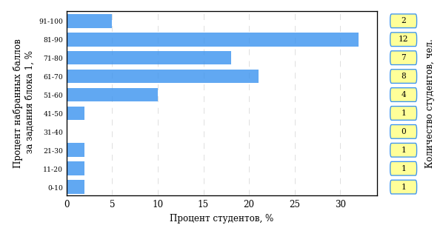  
Рисунок 3.15 – Гистограмма плотности распределения результатов выполнения заданий блока 1 ПИМ по дисциплине «Культурология»

На рисунке 3.16 представлена карта коэффициентов решаемости заданий блока 1 ПИМ по дисциплине «Культурология».

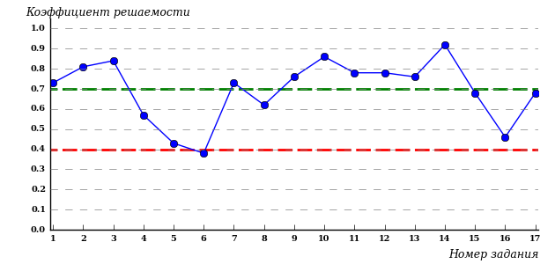  
Рисунок 3.16 – Карта коэффициентов решаемости заданий по темам блока 1  
ПИМ по дисциплине «Культурология»

Карта коэффициентов решаемости заданий показывает, что студенты данной выборки

**на невысоком** уровне выполнили задания по следующим темам:

*№5* «Ранние этапы становления культурологического знания»

*№16* «Культура Востока»

**на низком** уровне выполнили задания по следующим темам:

*№6 «*Культурологическая мысль XIX в.»

Распределение студентов по результатам выполнения заданий блока 2 ПИМ по дисциплине «Культурология» представлено на диаграмме (рисунок 3.17).

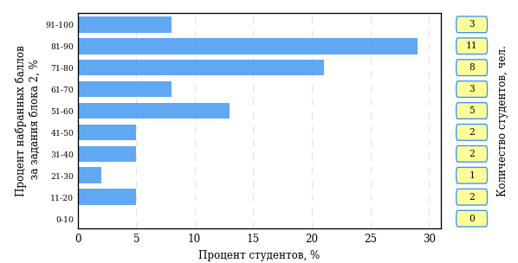  
Рисунок 3.17 – Гистограмма плотности распределения результатов выполнения заданий блока 2 ПИМ по дисциплине «Культурология»

На рисунке 3.18 отображены результаты выполнения заданий блока 2 ПИМ по дисциплине «Культурология» выборкой студентов.

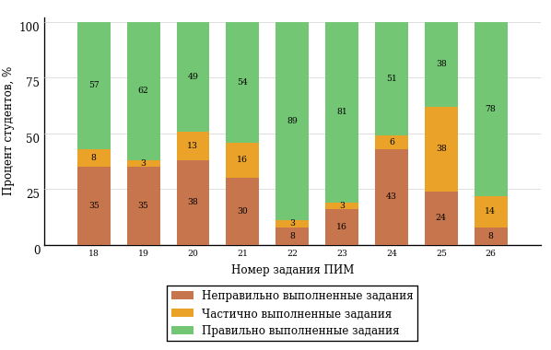  
Рисунок 3.18 – Диаграмма результатов выполнения студентами заданий блока 2  
ПИМ по дисциплине «Культурология»

Распределение студентов по результатам выполнения заданий блока 3 ПИМ по дисциплине «Культурология» представлено на диаграмме (рисунок 3.19).

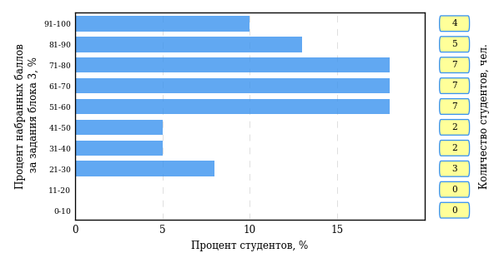  
Рисунок 3.19 – Гистограмма плотности распределения результатов выполнения заданий блока 3 ПИМ по дисциплине «Культурология»

На рисунке 3.20 отображены результаты решения заданий блока 3 ПИМ по дисциплине «Культурология» выборкой студентов.

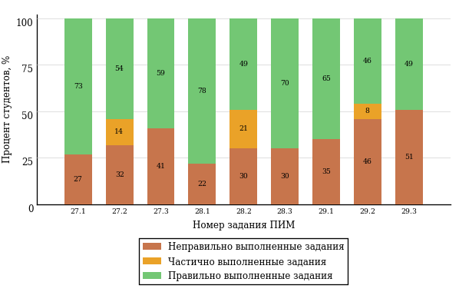  
Рисунок 3.20 – Диаграмма результатов выполнения студентами заданий блока 3  
ПИМ по дисциплине «Культурология»

Распределение студентов направления подготовки «Филология» вуза по уровням обученности на основе результатов ФЭПО-27 показано на диаграмме (рисунок 3.21).

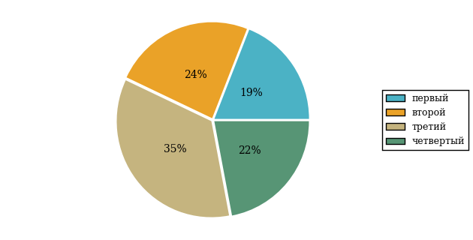  
Рисунок 3.21 – Круговая диаграмма распределения результатов обучения студентов по уровням обученности

В соответствии с моделью оценки результатов обучения процент студентов направления подготовки «Филология» вуза на уровне обученности не ниже второго (по дисциплине «Культурология» цикла ГСЭ ФГОС ВО) составляет 81%.

* + 1. Направление подготовки 45.03.02 «Лингвистика»

Группы: ОАБ-45.03.02а-29, ОАБ-45.03.02а-28, ОАБ-45.03.02а-27, ОАБ-45.03.02а-26, ОАБ-45.03.02н-22, ОАБ-45.03.02и-22

В таблице 3.4 представлена структура ПИМ по дисциплине «Культурология» для студентов вуза по направлению подготовки «Лингвистика» (группы ОАБ-45.03.02а-29, ОАБ-45.03.02а-28, ОАБ-45.03.02а-27, ОАБ-45.03.02а-26, ОАБ-45.03.02н-22, ОАБ-45.03.02и-22).

Таблица 3.4 – Структура содержания ПИМ

|  |  |
| --- | --- |
| **Содержание ПИМ** | **Номер задания ПИМ** |
| ***Объем трудоемкости:*** 3 кредита | |
| ***Блок 1. Тематическое наполнение ПИМ*** | |
| Культурология как наука и учебная дисциплина | 1 |
| Культурология в системе наук о человеке, обществе и природе | 2 |
| Структура культурологии | 3 |
| Культура как объект исследования культурологии | 4 |
| Ранние этапы становления культурологического знания | 5 |
| Культурологическая мысль XIX в. | 6 |
| Культурологические концепции конца XIX - начала XX вв. | 7 |
| Ценности и нормы культуры | 8 |
| Культура как система знаков. Языки культуры | 9 |
| Динамика культуры | 10 |
| Природа, общество, человек, культура как формы бытия | 11 |
| Основания типологии культуры | 12 |
| Восточный и западный типы культуры | 13 |
| Исторические типы культуры | 14 |
| Место и роль России в мировой культуре | 15 |
| Культура Востока | 16 |
| Основные этапы развития западноевропейской культуры | 17 |
| ***Блок 2. Модульное наполнение ПИМ*** | |
| Культурология в системе научного знания | 18 |
| Культурология в системе научного знания | 19 |
| История культурологической мысли | 20 |
| История культурологической мысли | 21 |
| Основные понятия культурологии | 22 |
| Типология культуры | 23 |
| Типология культуры | 24 |
| История мировой и отечественной культуры | 25 |
| История мировой и отечественной культуры | 26 |
| ***Блок 3. Кейс-наполнение ПИМ*** | |
| Кейс 1 | |
| Подзадача 1 | 27.1 |
| Подзадача 2 | 27.2 |
| Подзадача 3 | 27.3 |
| Кейс 2 | |
| Подзадача 1 | 28.1 |
| Подзадача 2 | 28.2 |
| Подзадача 3 | 28.3 |
| Кейс 3 | |
| Подзадача 1 | 29.1 |
| Подзадача 2 | 29.2 |
| Подзадача 3 | 29.3 |

Распределение студентов по итогам выполнения заданий блока 1 ПИМ по дисциплине «Культурология» представлено на диаграмме (рисунок 3.22).

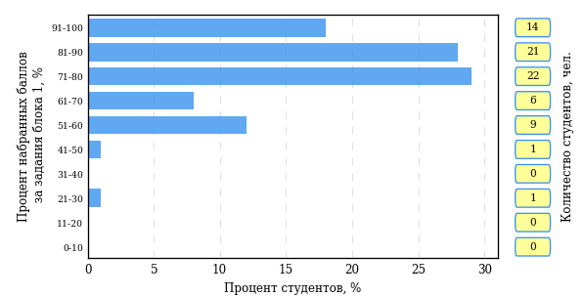  
Рисунок 3.22 – Гистограмма плотности распределения результатов выполнения заданий блока 1 ПИМ по дисциплине «Культурология»

На рисунке 3.23 представлена карта коэффициентов решаемости заданий блока 1 ПИМ по дисциплине «Культурология».

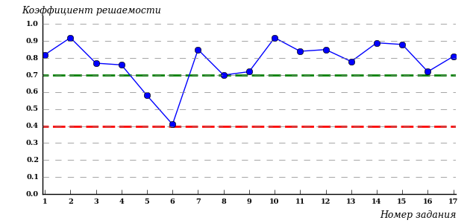  
Рисунок 3.23 – Карта коэффициентов решаемости заданий по темам блока 1  
ПИМ по дисциплине «Культурология»

Карта коэффициентов решаемости заданий показывает, что студенты данной выборки

**на невысоком** уровне выполнили задания по следующим темам:

*№6* «Культурологическая мысль XIX в.»

Распределение студентов по результатам выполнения заданий блока 2 ПИМ по дисциплине «Культурология» представлено на диаграмме (рисунок 3.24).

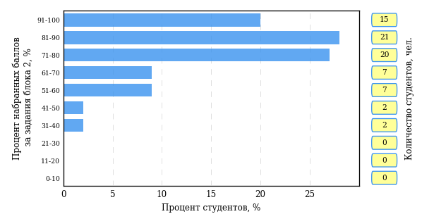  
Рисунок 3.24 – Гистограмма плотности распределения результатов выполнения заданий блока 2 ПИМ по дисциплине «Культурология»

На рисунке 3.25 отображены результаты выполнения заданий блока 2 ПИМ по дисциплине «Культурология» выборкой студентов.

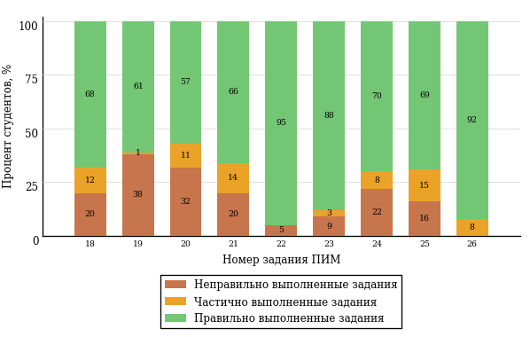  
Рисунок 3.25 – Диаграмма результатов выполнения студентами заданий блока 2  
ПИМ по дисциплине «Культурология»

Распределение студентов по результатам выполнения заданий блока 3 ПИМ по дисциплине «Культурология» представлено на диаграмме (рисунок 3.26).

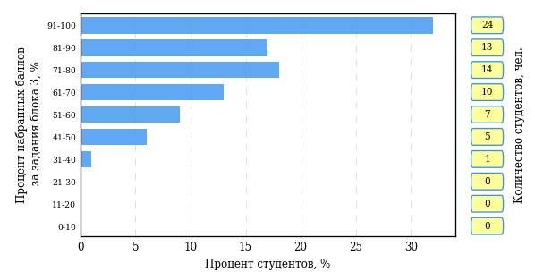  
Рисунок 3.26 – Гистограмма плотности распределения результатов выполнения заданий блока 3 ПИМ по дисциплине «Культурология»

На рисунке 3.27 отображены результаты решения заданий блока 3 ПИМ по дисциплине «Культурология» выборкой студентов.

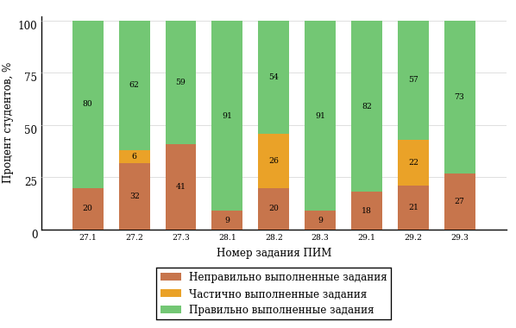  
Рисунок 3.27 – Диаграмма результатов выполнения студентами заданий блока 3  
ПИМ по дисциплине «Культурология»

Распределение студентов направления подготовки «Лингвистика» вуза по уровням обученности на основе результатов ФЭПО-27 показано на диаграмме (рисунок 3.28).

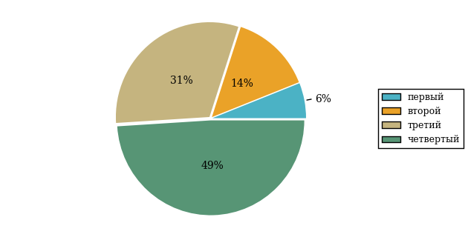  
Рисунок 3.28 – Круговая диаграмма распределения результатов обучения студентов по уровням обученности

В соответствии с моделью оценки результатов обучения процент студентов направления подготовки «Лингвистика» вуза на уровне обученности не ниже второго (по дисциплине «Культурология» цикла ГСЭ ФГОС ВО) составляет 94%.



# Проекты НИИ мониторинга качества образования

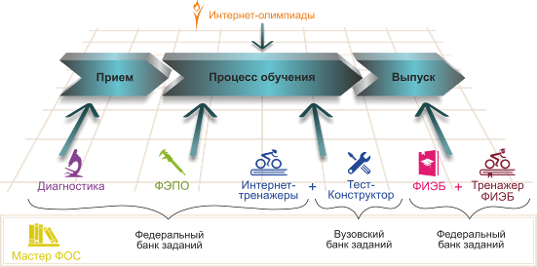

Для повышения эффективности работы образовательных организаций в области оценки и мониторинга качества образования создан единый портал интернет-тестирования в сфере образования [**www.i-exam.ru**](http://www.i-exam.ru.)**,** который объединяет известные федеральные проекты.

|  |  |
| --- | --- |
|  | **«Диагностическое интернет-тестирование студентов первого курса»** позволяет оценить уровень подготовки первокурсников, прогнозировать успешность учебной деятельности студентов. |
|  | **«Интернет-тренажеры в сфере образования»** предоставляют студентам возможность самостоятельной подготовки к процедурам оценки уровня обученности, а преподавателям – возможность оценить целостность и прочность усвоения студентами учебного материала. |
|  | **«Федеральный интернет-экзамен в сфере профессионального образования (ФЭПО)»** обеспечивает возможность прохождения внешней независимой оценки результатов обучения в период промежуточной аттестации студентов  на соответствие требованиям ФГОС.  *Результаты независимой оценки качества подготовки обучающихся могут быть учтены при проведении государственной аккредитационной экспертизы,  профессионально-общественной аккредитации и в проекте «Лучшие образовательные программы инновационной России».*  ***С 1 октября 2018 года*** *в рамках ФЭПО планируется проведение тестирования студентов, обучающихся по* ***профессиям и/или специальностям СПО******на базе основного общего образования (9 классов).*** |
|  | **«Открытые международные студенческие интернет-олимпиады»** способствуют выявлению и поддержке талантливой молодежи, предоставляют студентам широкие возможности попробовать свои силы в дисциплинарных  и междисциплинарных состязаниях. |
|  | **«Федеральный интернет-экзамен для выпускников бакалавриата (ФИЭБ)» –** добровольная сертификация выпускников бакалавриата на соответствие требованиям ФГОС.  *С целью успешной подготовки студентов к ФИЭБ вузам предоставляется доступ к системе* ***«Тренажер ФИЭБ».*** |
|  | **Мастер ФОС –** новый сервис, при помощи которого вузы имеют возможность создавать и конструировать собственные фонды оценочных средств. |

**ДИАГНОСТИЧЕСКОЕ ИНТЕРНЕТ-ТЕСТИРОВАНИЕ   
СТУДЕНТОВ ПЕРВОГО КУРСА**

|  |  |
| --- | --- |
| **Цель проекта –** оценка уровня общеобразовательной подготовки первокурсников **на базе 9 и 11 классов,**  а также диагностика психологической готовности  к обучению в вузе/ссузе.  **Возможности диагностики знаний:**   * выявление «проблемных» разделов учебной программы в начале обучения; * формирование информационно-аналитического отчета по каждой из дисциплин; * проведение мониторинговых исследований  (для вузов/ссузов, неоднократно участвовавших в диагностическом тестировании).   *Тестирование студентов, проходящих обучение по****профессиям СПО*** *из перечня, утвержденного Приказом Минобрнауки России от 29.10.2013 № 1199.*  **Возможности диагностики готовности:**   * изучение психологических особенностей студента  как субъекта учебно-профессиональной деятельности; * самостоятельный выбор методик диагностики определенных компонентов готовности с помощью конструктора; * предоставление образовательным организациям (ОО) интегрального отчета, отражающего сведения  о диагностике групп студентов по факультетам; * использование результатов для адаптации первокурсников к условиям обучения в вузе/ссузе, успешного развития, осуществления психолого-педагогического воздействия. | **Диагностика уровня знаний**  **10 дисциплин на базе 11 классов:**   * Английский язык * Биология * География * Информатика * История * Математика * Обществознание * Русский язык * Физика * Химия   **2 дисциплины на базе 9 классов:**   * Математика * Русский язык   **Диагностика готовности**   * диагностика мотивации учения * диагностика умственных способностей * диагностика личностных особенностей   *В проекте участву****ют***  ***134****образовательные организации высшего и****107****среднего профессионального образования из****67****регионов РФ.* |

**ИНТЕРНЕТ-ТРЕНАЖЕРЫ В СФЕРЕ ОБРАЗОВАНИЯ**

|  |  |
| --- | --- |
| **Цель проекта** **–** целенаправленная тренировка студентов в процессе многократного решения тестовых заданий и оценка уровня обученности в рамках образовательного процесса в вузе/ссузе.  **Возможности Интернет-тренажеров:**   * выбор любого количества услуг из трех предлагаемых: * тестирование в студенческих режимах «Обучение» и «Самоконтроль»; * тестирование студентов в преподавательском режиме «Текущий контроль» по федеральному банку заданий; * предоставление доступа к модулю «Тест-Конструктор»; * конструирование структуры ПИМ; * использование справочных материалов, медиалекций; * тестирование через систему Moodle.   *Тестирование студентов, обучающихся  по* ***профессиям и/или специальностям СПО  на базе основного общего образования (9 классов).***  **МОДУЛЬ «ТЕСТ-КОНСТРУКТОР»**  **Цель модуля –** помощь ОО в разработке ПИМ, в том числе и по дисциплинам вариативной части ФГОС.  **Возможности Тест**-**Конструктора:**   * разработка тестовых заданий для конкретного направления подготовки / специальности, в том числе по дисциплинам вариативной части ФГОС; * тестирование студентов в преподавательском режиме «Текущий контроль» по ПИМ, разработанным ОО; * получение статистики по тестированию как отдельного студента, так и группы в целом; * хранение результатов тестирования в личных кабинетах преподавателей и организаторов тестирования; * выгрузка разработанного банка заданий и полученных результатов для печати. | **Режимы Интернет-тренажеров**   * **«Обучение» –** осмысление, закрепление пройденного материала по дисциплине  и совершенствование умений и навыков * **«Самоконтроль» –** самостоятельная оценка студентом уровня освоения дисциплины  и максимальное приближение к реальному контрольному тестированию * **«Текущий контроль» –** диагностика знаний студентов не только  по отдельным разделам или темам, но и по всему курсу дисциплины, позволяющая оценить целостность и прочность усвоения учебного материала   ***В проекте участвуют***  ***283****образовательные организации высшего и****202****среднего профессионального образования из****80****регионов РФ.*  **Модуль  «Тест-Конструктор»**  *Создано* ***6 146*** *банков тестовых заданий.  Программным модулем воспользовались* ***2 949*** *преподавателей  из* ***429*** *образовательных организаций.* |

**ОТКРЫТЫЕ МЕЖДУНАРОДНЫЕ  
СТУДЕНЧЕСКИЕ ИНТЕРНЕТ-ОЛИМПИАДЫ**

|  |  |
| --- | --- |
| **Цель Открытых международных студенческих интернет-олимпиад** (Open International Internet-Olympiad for students) – выявление и поддержка одаренной молодежи, формирование потребности заниматься исследовательской деятельностью.  **Возможности Интернет-олимпиад:**   * оценка качества подготовки участников олимпиад на международном уровне; * информационно-аналитический отчет; * медали и дипломы победителям; * сертификаты участникам заключительных туров и благодарственные письма организаторам от базовых вузов и руководителям вуза; * учет результатов интернет-олимпиад при процедуре профессионально-общественной аккредитации и в проекте «Лучшие образовательные программы инновационной России». | **Операторами проведения Интернет-олимпиад** являются Национальный фонд поддержки инноваций в сфере образования и НИИ мониторинга качества образования.   * **Открытые международные интернет-олимпиады для студентов ВО** * **Открытые международные интернет-олимпиады для студентов СПО** * **Междисциплинарная олимпиада «Информационные технологии  в сложных системах»** |

**ФЕДЕРАЛЬНЫЙ ИНТЕРНЕТ-ЭКЗАМЕН**

**ДЛЯ ВЫПУСКНИКОВ БАКАЛАВРИАТА (ФИЭБ)**

|  |  |
| --- | --- |
| **Цель ФИЭБ** **–** внешняя независимая оценка качества подготовки выпускников бакалавриата.  **ФИЭБ реализуется** как **добровольная сертификация выпускников бакалавриата** на соответствие требованиям ФГОС.  **Вузы получают:**   * педагогический анализ результатов ФИЭБ, содержащий выводы об уровне сформированности профессиональных компетенций и готовности студентов к решению профессиональных задач; * **сертификат качества,** подтверждающий достойный уровень подготовки выпускников бакалавриата по реализуемым вузом направлениям подготовки. *Сертификат качества может быть учтен в ходе процедуры государственной аккредитационной экспертизы (приказ Министерства образования и науки РФ № 1385 от 9.11.2016), а также рассматривается при проведении профессионально-общественной аккредитации и участии в проекте «Лучшие образовательные программы инновационной России».*   **Студенты получают:**   * именной сертификат, который дает преимущество: * при государственной итоговой аттестации выпускников; * при поступлении в магистратуру;  * при трудоустройстве  как подтверждение  качества подготовки  выпускника; * электронный справочник  программ магистратуры  ведущих вузов России. | **Реализация ФИЭБ** осуществляется при поддержке Ассоциаций ведущих вузов РФ, Национального аккредитационного совета, объединений работодателей.  Оператор ФИЭБ –  НИИ мониторинга качества образования.  **Разработка ПИМ** ведется при поддержке Федеральных учебно-методических советов высшей школы и выпускающих кафедр ведущих вузов РФ. Материалы ФИЭБ проходят обязательную процедуру экспертизы  и сертификации.  Экзамен проводится в одно и то же время  во всех **вузах – базовых площадках** (с учетом часовых поясов).  *Для проведения  ФИЭБ-2018 в качестве базовых площадок были зарегистрированы* ***80*** *вузов из* ***53*** *регионов РФ и СНГ.*  *В экзамене приняли участие* ***6674*** *студента из****118*** *образовательных организаций.* |

**ТРЕНАЖЕР ФИЭБ**

|  |  |
| --- | --- |
| **Цель проекта –** подготовка студентов к Федеральному интернет-экзамену для выпускников бакалавриата.  **Тренажер ФИЭБ –** система целенаправленной тренировки студентов при многократном выполнении как дисциплинарных заданий, так и междисциплинарных кейсов, разработанных в соответствии с [моделью ПИМ](http://bakalavr.i-exam.ru/node/344) ФИЭБ.    **Возможности для вуза:**   * выбор дисциплин и видов профессиональной деятельности ФГОС; * проверка готовности студентов к ФИЭБ в форме пробного экзамена; * предоставление протоколов ответов студентов  с указанием правильных/неправильных ответов; * получение рейтинг-листов по результатам тестирования.   **Возможности для студента:**   * выбор дисциплин и видов профессиональной деятельности ФГОС для самостоятельного формирования структуры ПИМ; * многократное выполнение заданий, подобных предлагаемым на экзамене; * ознакомление с текстом решения заданий; * предоставление протоколов ответов с указанием правильных/неправильных ответов. | **Режимы  Тренажера ФИЭБ:**   * **«Подготовка» –** возможность для студента ознакомиться  с правильным решением заданий * **«Самоконтроль» –** возможность  для студента самостоятельно пройти тестирование, приближенное к реальному экзамену * **«Внутренний контроль» –** возможность для вуза провести контрольное тестирование студентов, позволяющее оценить степень готовности к ФИЭБ   Тренажер ФИЭБ включает **междисциплинарные кейс-задания в интерактивной форме.**  *За 2018 год проведено* ***5312*** *сеансов тестирования в режиме «Внутренний контроль»,* ***23038*** *сеансов тестирования  в режимах «Обучение»  и «Самоконтроль»  в* ***46*** *вузах.* |

**МАСТЕР ФОС**

|  |  |
| --- | --- |
| **Цель нового сервиса «Мастер ФОС» –** помощь вузам  в конструировании собственных фондов оценочных средств.  **«Мастер ФОС»** является рабочим инструментом создания фондов оценочных средств, разрабатываемых  и утверждаемых вузом, и позволяет решать проблемные вопросы, связанные с функционированием внутренней системы оценки качества образования.  **Фонды оценочных средств (ФОС)** создаются вузами для процедур текущего контроля, промежуточной и итоговой аттестации с целью оценить достижение запланированных результатов и уровень сформированности всех компетенций, заявленных в основной образовательной программе.  **Возможности Мастера ФОС:**   * учет особенностей рабочей программы по дисциплине в конкретном вузе и корректировка перечня компетенций, показателей, критериев и шкал оценивания компетенций на различных этапах  их формирования; * использование типовых контрольных заданий, предоставляемых НИИ МКО; возможность при необходимости корректировать задания и/или загружать материалы, разработанные преподавателями ОО; * выгрузка для печати и редактирование ФОС; * хранение разработанных ФОС в личном кабинете ОО.   *С 2018 года доступ к сервису «Мастер ФОС» предоставляется как* ***образовательным организациям,*** *так и* ***индивидуальным пользователям (преподавателям).*** | **Для создания ФОС по дисциплине необходимо:**  Выбрать перечень компетенций с указанием этапов их формирования  в процессе освоения образовательной программы  Заполнить таблицу «Описание показателей  и критериев оценивания компетенций»  Загрузить комплект типовых контрольных заданий из федерального банка заданий, предоставляемого  НИИ МКО,  или материалы, разработанные преподавателями ОО  Использовать методические материалы, определяющие процедуры оценивания знаний, умений, навыков и/или опыта деятельности  Выгрузить  и распечатать ФОС |

# Приложение 1. Модель педагогических измерительных материалов

При проведении ФЭПО в рамках компетентностного подхода используется уровневая модель педагогических измерительных материалов (ПИМ), представленная в трех взаимосвязанных блоках (рис.1).

Рис. 1. Трехмерная структура уровневой модели ПИМ



**Первый блок (тематическое наполнение)** – задания на уровне «знать», в которых очевиден способ решения, усвоенный студентом при изучении дисциплины. Задания этого блока выявляют в основном знаниевый компонент по дисциплине и оцениваются по бинарной шкале «правильно-неправильно».

**Второй блок (модульное наполнение)** – задания на уровне «знать» и «уметь», в которых нет явного указания на способ выполнения, и студент для их решения самостоятельно выбирает один из изученных способов. Задания данного блока позволяют оценить не только знания по дисциплине, но и умения пользоваться ими при решении стандартных, типовых задач. Результаты выполнения этого блока оцениваются с учетом частично правильно выполненных заданий.

**Третий блок** **(кейс-наполнение)** – задания на уровне «знать», «уметь», «владеть». Он представлен кейс-заданиями, содержание которых предполагает использование комплекса умений и навыков, для того чтобы студент мог самостоятельно сконструировать способ решения, комбинируя известные ему способы и привлекая знания из разных дисциплин. Кейс-задание представляет собой учебное задание, состоящее из описания реальной практической ситуации и совокупности сформулированных к ней вопросов к ней. Выполнение студентом кейс-заданий требует решения поставленной проблемы (ситуации) в целом и проявления умения анализировать конкретную информацию прослеживать причинно-следственные связи, выделять ключевые проблемы и методы их решения. В отличие от первых двух блоков задания третьего блока носят интегральный (summative) характер и позволяют формировать нетрадиционный способ мышления, характерный и необходимый для современного человека.

# Приложение 2. Характеристика уровней обученности по дисциплине «Культурология»

**УРОВЕНЬ 1** *(первый)*

*Характеристика*: Достигнутый уровень оценки результатов обучения показывает, что студент усвоил некоторые элементарные знания основных вопросов по дисциплине, но недостаточно овладел знаниями об основных направлениях культурологии, ее проблемах, методах культурологических исследований, месте культурологии в современной системе наук, не в полной мере изучил основные разделы дисциплины, понятие культуры и ее главные функции, историю мировой и отечественной культуры, не умеет проводить поиск информации в источниках разных типов.

**УРОВЕНЬ 2** *(второй)*

*Характеристика*: Достигнутый уровень оценки результатов обучения показывает, что студент овладел необходимой системой знаний основных направлений, проблем, теорий и методов культурологии, знает место культурологии в современной системе наук, изучил основные разделы дисциплины, знает основные памятники мировой и отечественной культуры, владеет некоторыми умениями по дисциплине и умеет проводить поиск информации в источниках разных типов.

**УРОВЕНЬ 3** *(третий)*

*Характеристика*: Достигнутый уровень оценки результатов обучения показывает, что студент продемонстрировал прочные знания об основных направлениях, проблемах, теориях и методах культурологии, ее месте в современной системе наук; изучил основные разделы дисциплины, знает содержание современных культурологических дискуссий. Студент имеет развитые практические умения и навыки по дисциплине, обладает навыками восприятия и анализа культурологических текстов.

**УРОВЕНЬ 4** *(четвертый)*

*Характеристика*: Достигнутый уровень оценки результатов обучения свидетельствует о том, что студент способен обобщать и оценивать информацию, полученную на основе исследования нестандартной ситуации; обладает глубокими знаниями об основных направлениях, проблемах, теориях и методах культурологии, ее месте в современной системе наук, изучил основные разделы дисциплины, основные памятники мировой и отечественной культуры, умеет использовать положения и категории культурологии для оценки и анализа различных социальных тенденций, фактов и явлений, демонстрирует готовность к диалогу и восприятию альтернатив, участию в дискуссиях по проблемам общественного и мировоззренческого характера.

# Приложение 3. Формы представления обобщенных результатов тестирования студентов

Обращаем Ваше внимание на то, что данное приложение содержит примеры графических форм для анализа результатов тестирования. ***Данные примеры не относятся к результатам тестирования студентов Вашего вуза (ссуза).***

Для оценки качества подготовки студентов результаты тестирования представлены в формах, удобных для принятия организационных и методических решений:

* диаграмма распределения результатов тестирования студентов по уровням обученности («лестница Беспалько»);
* диаграмма ранжирования ООП вузов (ссузов) – участников по показателю «Доля студентов на уровне обученности не ниже второго»;
* диаграмма распределения результатов обучения студентов за пять последовательных этапов ФЭПО;
* гистограмма плотности распределения результатов тестирования студентов;
* круговая диаграмма распределения результатов обучения студентов;
* гистограмма плотности распределения результатов выполнения заданий

блока ПИМ по дисциплине;

* карта коэффициентов решаемости заданий по темам первого блока ПИМ по дисциплине;
* диаграмма результатов выполнения заданий второго и третьего блоков ПИМ по дисциплине.

*Диаграмма распределения результатов тестирования студентов по уровням обученности («лестница Беспалько»)* позволяет оценить распределение результатов для данной группы тестируемых по уровням обученности и провести сравнение с аналогичными результатами участников ФЭПО. После диаграммы (рисунок 1) приводится информация о значении процента студентов, находящихся на уровне обученности не ниже второго как для выборки студентов вуза (ссуза), так и для выборки студентов вузов (ссузов) – участников в рамках текущего этапа ФЭПО).

**99%**

**86%**

**34%**

**31%**

**21%**

**14%**

**1%**

**5%**

**27%**

**67%**



|  |  |
| --- | --- |
| вуз | вузы-участники |

Рисунок 1 – Диаграмма распределения результатов тестирования студентов  
по уровням обученности

*Диаграмма ранжирования ООП вузов (ссузов) – участников по показателю «Доля студентов на уровне обученности не ниже второго»*  позволяет сравнить результаты обучения студентов образовательной программы (специальности) с результатами студентов аналогичных программ (специальностей) других образовательных организаций – участников ФЭПО и определить на общем фоне место вуза (ссуза) по данному показателю. На диаграмме (рисунок 2) красной линией показан критерий оценки результатов обучения «60% студентов на уровне обученности не ниже второго», темным столбиком отмечен результат по этому показателю для направления подготовки вуза на фоне вузов – участников ФЭПО, реализующих данное направление подготовки.

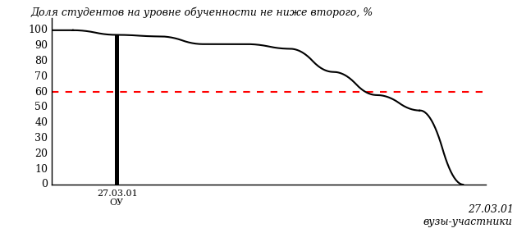

Рисунок 2 – Диаграмма ранжирования ООП вузов-участников  
по показателю «Доля студентов на уровне обученности не ниже второго»

*Диаграмма распределения результатов обучения студентов за пять последовательных этапов ФЭПО* позволяет мониторить результаты обучения студентов по вузу в целом, по направлению подготовки (специальности), по дисциплине и провести сравнение с аналогичными результатами (рисунок 3).

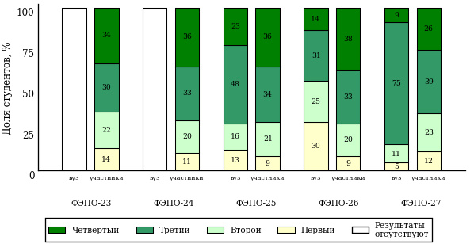

Рисунок 3 – Диаграмма распределения результатов обучения студентов  
за пять последовательных этапов ФЭПО

*Гистограмма плотности распределения результатов тестирования студентов* используется для характеристики плотности распределения данных по проценту набранных баллов за выполнение ПИМ. Каждый столбик на диаграмме (рисунок 4) показывает долю студентов, результаты которых лежат в данном 5-процентном интервале. По гистограмме определяется характер распределения результатов для данной группы тестируемых и могут быть выделены подгруппы студентов с различным качеством подготовки. Согласно предложенной модели оценки качества подготовки студентов гистограмма должна быть смещена в сторону более высоких процентов за выполнение ПИМ. Столбцы разного цвета характеризуют результаты образовательной организации и аналогичные результаты участников ФЭПО, что позволяет провести сравнение по проценту набранных баллов за выполнение ПИМ.



Рисунок 4 – Гистограмма плотности распределения результатов тестирования студентов  
с наложением на общий результат участников

Гистограмму плотности распределения результатов тестирования студентов (рисунок 5) можно использовать для проведения экспресс-оценки результатов тестирования студентов вуза (ссуза), позволяющей сравнить набранные баллы за выполнение ПИМ с соответствующим уровнем обученности. По данному показателю предложена интервальная шкала: [0%; 50%), [50%; 70%), [70%; 90%), [90%; 100%]. Столбцы различного цвета указывают на долю студентов, находящихся соответственно на первом, втором, третьем и четвертом уровнях обученности.



Рисунок 5 – Гистограмма плотности распределения результатов тестирования студентов  
вуза (ссуза) по уровням обученности в соответствии с процентом набранных баллов  
за выполнение ПИМ

*На круговой диаграмме распределения результатов обучения студентов* показана доля студентов на каждом из четырех уровней обученности (рисунок 6).



Рисунок 6 – Круговая диаграмма распределения результатов обучения студентов  
по уровням обученности

Данная диаграмма по дисциплине строится для выборки студентов направления подготовки (специальности) образовательной организации. В соответствии с критерием оценки результатов обучения на уровне обученности не ниже второго должно находиться не менее 60% студентов.

*Гистограмма плотности распределения результатов выполнения заданий блока ПИМ по дисциплине*. По итогам выполнения заданий каждого из блоков ПИМ строится гистограмма плотности распределения результатов (рисунок 7).



Рисунок 7 – Гистограмма плотности распределения результатов  
выполнения заданий блока ПИМ по дисциплине

Каждый горизонтальный столбик на диаграмме (рисунок 7) характеризует долю студентов (число которых приводится в вертикальном столбце справа), результаты которых лежат в 10-процентном интервале баллов блока. Данная гистограмма строится для анализа результатов выполнения заданий каждого отдельного блока ПИМ.

*Карта коэффициентов решаемости заданий по темам первого блока ПИМ по дисциплине* предназначена для содержательного анализа качества подготовки студентов по контролируемым темам дисциплины. По вертикальной оси отложены значения коэффициентов решаемости заданий, номера которых указаны по горизонтальной оси (рисунок 8).



Рисунок 8 – Карта коэффициентов решаемости заданий  
по темам первого блока ПИМ по дисциплине

Значения коэффициентов решаемости для заданий рассчитываются как отношение числа студентов, решивших задание по данной теме, к общему числу участников решавших данное задание. При анализе результатов тестирования по карте коэффициентов решаемости можно придерживаться следующей классификации: легкие задания – коэффициент решаемости от 0,7 до 1,0; задания средней трудности – коэффициент решаемости от 0,4 до 0,7; трудные задания – коэффициент решаемости менее 0,4.

*Диаграмма распределения результатов выполнения заданий второго и третьего блоков ПИМ* *по дисциплине* выборкой студентов представлена на рисунке 9.



Рисунок 9 – Диаграмма результатов выполнения заданий блока ПИМ по дисциплине

В каждом столбце различным цветом показаны проценты студентов, правильно выполнивших задание, частично выполнивших задание, либо выполнивших задание неправильно.

В приведенных материалах использованы формы представления результатов тестирования студентов, удобные для принятия решений на различных уровнях управления учебным процессом в образовательной организации.

# Приложение 4. Рейтинг-листы

## Направление подготовки 21.03.01 «Нефтегазовое дело»

Группа: ОПБ-21.03.01-30

Дисциплина: «Культурология»

Трудоемкость: 3 кредита

| **№ п/п** | **ФИО студента** | **Логин** | **Кол-во заданий, на которые даны ответы** | **Количество набранных баллов** | **Процент набранных баллов за выполнение ПИМ** | **Уровень обученности** |
| --- | --- | --- | --- | --- | --- | --- |
| 1 | Ахмедов Максим Дмитриевич | 13fs112227 | 31 из 31 | Блок 1 – 92% (13 из 14 баллов)  Блок 2 – 87% (14 из 16 баллов)  Блок 3 – 80% (16 из 20 баллов) | 86% | четвертый |
| 2 | Майшева Александра Валерьевна | 13fs112234 | 31 из 31 | Блок 1 – 85% (12 из 14 баллов)  Блок 2 – 75% (12 из 16 баллов)  Блок 3 – 80% (16 из 20 баллов) | 80% | четвертый |
| 3 | Орлова Анастасия Сергеевна | 13fs112236 | 31 из 31 | Блок 1 – 100% (14 из 14 баллов)  Блок 2 – 62% (10 из 16 баллов)  Блок 3 – 95% (19 из 20 баллов) | 86% | третий |
| 4 | Маганеев Рамиль Ильгизович | 13fs112233 | 31 из 31 | Блок 1 – 85% (12 из 14 баллов)  Блок 2 – 56% (9 из 16 баллов)  Блок 3 – 100% (20 из 20 баллов) | 82% | третий |
| 5 | Абашев Илья Сергеевич | 13fs112226 | 31 из 31 | Блок 1 – 85% (12 из 14 баллов)  Блок 2 – 50% (8 из 16 баллов)  Блок 3 – 100% (20 из 20 баллов) | 80% | третий |
| 6 | Шишкин Егор Леонидович | 13fs112241 | 31 из 31 | Блок 1 – 85% (12 из 14 баллов)  Блок 2 – 50% (8 из 16 баллов)  Блок 3 – 100% (20 из 20 баллов) | 80% | третий |
| 7 | Стрелков Александр Юрьевич | 13fs112238 | 31 из 31 | Блок 1 – 85% (12 из 14 баллов)  Блок 2 – 50% (8 из 16 баллов)  Блок 3 – 80% (16 из 20 баллов) | 72% | третий |
| 8 | Мартыновский Владислав Вадимович | 13fs112235 | 31 из 31 | Блок 1 – 92% (13 из 14 баллов)  Блок 2 – 43% (7 из 16 баллов)  Блок 3 – 70% (14 из 20 баллов) | 68% | третий |
| 9 | Бабаев Владислав Игоревич | 13fs112228 | 31 из 31 | Блок 1 – 71% (10 из 14 баллов)  Блок 2 – 68% (11 из 16 баллов)  Блок 3 – 55% (11 из 20 баллов) | 64% | второй |
| 10 | Хан Рустам Вячеславович | 13fs112239 | 31 из 31 | Блок 1 – 78% (11 из 14 баллов)  Блок 2 – 62% (10 из 16 баллов)  Блок 3 – 45% (9 из 20 баллов) | 60% | второй |
| 11 | Савинов Павел Владимирович | 13fs112237 | 31 из 31 | Блок 1 – 78% (11 из 14 баллов)  Блок 2 – 56% (9 из 16 баллов)  Блок 3 – 35% (7 из 20 баллов) | 54% | второй |

Группа: ОПБ-21.03.01-31

Дисциплина: «Культурология»

Трудоемкость: 3 кредита

| **№ п/п** | **ФИО студента** | **Логин** | **Кол-во заданий, на которые даны ответы** | **Количество набранных баллов** | **Процент набранных баллов за выполнение ПИМ** | **Уровень обученности** |
| --- | --- | --- | --- | --- | --- | --- |
| 1 | Потапов Константин Радиславович | 13fs112595 | 31 из 31 | Блок 1 – 92% (13 из 14 баллов)  Блок 2 – 100% (16 из 16 баллов)  Блок 3 – 100% (20 из 20 баллов) | 98% | четвертый |
| 2 | Тимофеев Евгений Анатольевич | 13fs112600 | 31 из 31 | Блок 1 – 100% (14 из 14 баллов)  Блок 2 – 93% (15 из 16 баллов)  Блок 3 – 100% (20 из 20 баллов) | 98% | четвертый |
| 3 | Хусаинова Ляйсан Зинатулловна | 13fs112604 | 31 из 31 | Блок 1 – 92% (13 из 14 баллов)  Блок 2 – 100% (16 из 16 баллов)  Блок 3 – 100% (20 из 20 баллов) | 98% | четвертый |
| 4 | Вшивцев Роман Владимирович | 13fs112584 | 31 из 31 | Блок 1 – 92% (13 из 14 баллов)  Блок 2 – 93% (15 из 16 баллов)  Блок 3 – 100% (20 из 20 баллов) | 96% | четвертый |
| 5 | Колида Александр Ярославович | 13fs112588 | 31 из 31 | Блок 1 – 100% (14 из 14 баллов)  Блок 2 – 100% (16 из 16 баллов)  Блок 3 – 90% (18 из 20 баллов) | 96% | четвертый |
| 6 | Минимуллина Полина Анатольевна | 13fs112591 | 31 из 31 | Блок 1 – 100% (14 из 14 баллов)  Блок 2 – 87% (14 из 16 баллов)  Блок 3 – 100% (20 из 20 баллов) | 96% | четвертый |
| 7 | Пономарев Максим Дмитриевич | 13fs112594 | 31 из 31 | Блок 1 – 85% (12 из 14 баллов)  Блок 2 – 100% (16 из 16 баллов)  Блок 3 – 100% (20 из 20 баллов) | 96% | четвертый |
| 8 | Сабирова Алина Минсалиховна | 13fs112598 | 31 из 31 | Блок 1 – 100% (14 из 14 баллов)  Блок 2 – 87% (14 из 16 баллов)  Блок 3 – 100% (20 из 20 баллов) | 96% | четвертый |
| 9 | Бахтияров Марат Филусович | 13fs112581 | 31 из 31 | Блок 1 – 92% (13 из 14 баллов)  Блок 2 – 87% (14 из 16 баллов)  Блок 3 – 100% (20 из 20 баллов) | 94% | четвертый |
| 10 | Самарина Елена Геннадьевна | 13fs112599 | 31 из 31 | Блок 1 – 85% (12 из 14 баллов)  Блок 2 – 87% (14 из 16 баллов)  Блок 3 – 100% (20 из 20 баллов) | 92% | четвертый |
| 11 | Ренёва Ольга Владимировна | 13fs112597 | 31 из 31 | Блок 1 – 71% (10 из 14 баллов)  Блок 2 – 87% (14 из 16 баллов)  Блок 3 – 100% (20 из 20 баллов) | 88% | четвертый |
| 12 | Бекмансурова Алина Ильдаровна | 13fs112582 | 31 из 31 | Блок 1 – 85% (12 из 14 баллов)  Блок 2 – 81% (13 из 16 баллов)  Блок 3 – 90% (18 из 20 баллов) | 86% | четвертый |
| 13 | Мокин Виталий Алексеевич | 13fs112592 | 31 из 31 | Блок 1 – 85% (12 из 14 баллов)  Блок 2 – 100% (16 из 16 баллов)  Блок 3 – 75% (15 из 20 баллов) | 86% | четвертый |
| 14 | Морозов Евгений Александрович | 13fs112593 | 31 из 31 | Блок 1 – 92% (13 из 14 баллов)  Блок 2 – 81% (13 из 16 баллов)  Блок 3 – 85% (17 из 20 баллов) | 86% | четвертый |
| 15 | Князев Сергей Владимирович | 13fs112586 | 31 из 31 | Блок 1 – 78% (11 из 14 баллов)  Блок 2 – 100% (16 из 16 баллов)  Блок 3 – 75% (15 из 20 баллов) | 84% | четвертый |
| 16 | Козявин Данил Дмитриевич | 13fs112587 | 31 из 31 | Блок 1 – 100% (14 из 14 баллов)  Блок 2 – 87% (14 из 16 баллов)  Блок 3 – 70% (14 из 20 баллов) | 84% | четвертый |
| 17 | Краев Антон Дмитриевич | 13fs112589 | 31 из 31 | Блок 1 – 92% (13 из 14 баллов)  Блок 2 – 87% (14 из 16 баллов)  Блок 3 – 75% (15 из 20 баллов) | 84% | четвертый |
| 18 | Микешкин Максим Дмитриевич | 13fs112590 | 31 из 31 | Блок 1 – 92% (13 из 14 баллов)  Блок 2 – 75% (12 из 16 баллов)  Блок 3 – 85% (17 из 20 баллов) | 84% | четвертый |
| 19 | Хайрутдинов Айрат Алфирович | 13fs112603 | 31 из 31 | Блок 1 – 92% (13 из 14 баллов)  Блок 2 – 87% (14 из 16 баллов)  Блок 3 – 75% (15 из 20 баллов) | 84% | четвертый |
| 20 | Фаткуллин Леонид Владимирович | 13fs112602 | 31 из 31 | Блок 1 – 71% (10 из 14 баллов)  Блок 2 – 75% (12 из 16 баллов)  Блок 3 – 90% (18 из 20 баллов) | 80% | четвертый |
| 21 | Фамутдинов Ренат Альбертович | 13fs112601 | 31 из 31 | Блок 1 – 78% (11 из 14 баллов)  Блок 2 – 75% (12 из 16 баллов)  Блок 3 – 80% (16 из 20 баллов) | 78% | четвертый |
| 22 | Поторочин Дмитрий Анатольевич | 13fs112596 | 31 из 31 | Блок 1 – 64% (9 из 14 баллов)  Блок 2 – 87% (14 из 16 баллов)  Блок 3 – 85% (17 из 20 баллов) | 80% | третий |
| 23 | Вахрушев Сергей Олегович | 13fs112583 | 31 из 31 | Блок 1 – 85% (12 из 14 баллов)  Блок 2 – 62% (10 из 16 баллов)  Блок 3 – 80% (16 из 20 баллов) | 76% | третий |
| 24 | Шишкин Егор Сергеевич | 13fs112605 | 31 из 31 | Блок 1 – 64% (9 из 14 баллов)  Блок 2 – 81% (13 из 16 баллов)  Блок 3 – 70% (14 из 20 баллов) | 72% | третий |
| 25 | Зворыгин Дмитрий Андреевич | 13fs112585 | 31 из 31 | Блок 1 – 92% (13 из 14 баллов)  Блок 2 – 62% (10 из 16 баллов)  Блок 3 – 60% (12 из 20 баллов) | 70% | второй |

## Направление подготовки 44.03.05 «Педагогическое образование (с двумя профилями подготовки)»

Группа: ОПБ-44.03.05к-22

Дисциплина: «Культурология»

Трудоемкость: 3 кредита

| **№ п/п** | **ФИО студента** | **Логин** | **Кол-во заданий, на которые даны ответы** | **Количество набранных баллов** | **Процент набранных баллов за выполнение ПИМ** | **Уровень обученности** |
| --- | --- | --- | --- | --- | --- | --- |
| 1 | Вантяева Анастасия Александровна | 13fs116221 | 35 из 35 | Блок 1 – 94% (16 из 17 баллов)  Блок 2 – 94% (17 из 18 баллов)  Блок 3 – 40% (8 из 20 баллов) | 75% | третий |
| 2 | Шукель Михалина Рафаиловна | 13fs116230 | 35 из 35 | Блок 1 – 70% (12 из 17 баллов)  Блок 2 – 44% (8 из 18 баллов)  Блок 3 – 70% (14 из 20 баллов) | 62% | третий |
| 3 | Лущиков Даниил Сергеевич | 13fs116228 | 35 из 35 | Блок 1 – 76% (13 из 17 баллов)  Блок 2 – 38% (7 из 18 баллов)  Блок 3 – 50% (10 из 20 баллов) | 55% | второй |
| 4 | Рахимова Гульназ Линуровна | 13fs116229 | 35 из 35 | Блок 1 – 47% (8 из 17 баллов)  Блок 2 – 38% (7 из 18 баллов)  Блок 3 – 70% (14 из 20 баллов) | 53% | второй |
| 5 | Крылосова Мария Андреевна | 13fs116227 | 35 из 35 | Блок 1 – 76% (13 из 17 баллов)  Блок 2 – 50% (9 из 18 баллов)  Блок 3 – 10% (2 из 20 баллов) | 44% | второй |
| 6 | Баженов Иван Сергеевич | 13fs116218 | 35 из 35 | Блок 1 – 41% (7 из 17 баллов)  Блок 2 – 27% (5 из 18 баллов)  Блок 3 – 45% (9 из 20 баллов) | 38% | первый |
| 7 | Камашева Марина Петровна | 13fs116223 | 35 из 35 | Блок 1 – 41% (7 из 17 баллов)  Блок 2 – 27% (5 из 18 баллов)  Блок 3 – 20% (4 из 20 баллов) | 29% | первый |
| 8 | Ботирова Анабиби Бахромовна | 13fs116219 | 35 из 35 | Блок 1 – 41% (7 из 17 баллов)  Блок 2 – 27% (5 из 18 баллов)  Блок 3 – 10% (2 из 20 баллов) | 25% | первый |
| 9 | Ефремова Юлиана Дмитриевна | 13fs116222 | 35 из 35 | Блок 1 – 35% (6 из 17 баллов)  Блок 2 – 33% (6 из 18 баллов)  Блок 3 – 10% (2 из 20 баллов) | 25% | первый |

Группа: ОПБ-44.03.05р-23

Дисциплина: «Культурология»

Трудоемкость: 3 кредита

| **№ п/п** | **ФИО студента** | **Логин** | **Кол-во заданий, на которые даны ответы** | **Количество набранных баллов** | **Процент набранных баллов за выполнение ПИМ** | **Уровень обученности** |
| --- | --- | --- | --- | --- | --- | --- |
| 1 | Исаева Октябрина Эдуардовна | 13fs113246 | 35 из 35 | Блок 1 – 76% (13 из 17 баллов)  Блок 2 – 100% (18 из 18 баллов)  Блок 3 – 85% (17 из 20 баллов) | 87% | четвертый |
| 2 | Шарова Светлана Сергеевна | 13fs113251 | 35 из 35 | Блок 1 – 76% (13 из 17 баллов)  Блок 2 – 66% (12 из 18 баллов)  Блок 3 – 90% (18 из 20 баллов) | 78% | третий |
| 3 | Назарова Юлия Николаевна | 13fs113248 | 35 из 35 | Блок 1 – 82% (14 из 17 баллов)  Блок 2 – 50% (9 из 18 баллов)  Блок 3 – 75% (15 из 20 баллов) | 69% | третий |
| 4 | Ефремова Анастасия Константиновна | 13fs113244 | 35 из 35 | Блок 1 – 88% (15 из 17 баллов)  Блок 2 – 77% (14 из 18 баллов)  Блок 3 – 30% (6 из 20 баллов) | 64% | третий |
| 5 | Санникова Елизавета Анатольевна | 13fs113249 | 35 из 35 | Блок 1 – 82% (14 из 17 баллов)  Блок 2 – 66% (12 из 18 баллов)  Блок 3 – 45% (9 из 20 баллов) | 64% | второй |
| 6 | Скачкова Алёна Александровна | 13fs113250 | 35 из 35 | Блок 1 – 64% (11 из 17 баллов)  Блок 2 – 72% (13 из 18 баллов)  Блок 3 – 55% (11 из 20 баллов) | 64% | второй |
| 7 | Вахнина Галина Андреевна | 13fs113242 | 35 из 35 | Блок 1 – 76% (13 из 17 баллов)  Блок 2 – 66% (12 из 18 баллов)  Блок 3 – 35% (7 из 20 баллов) | 58% | второй |
| 8 | Малышева Юлия Андреевна | 13fs113247 | 35 из 35 | Блок 1 – 64% (11 из 17 баллов)  Блок 2 – 50% (9 из 18 баллов)  Блок 3 – 50% (10 из 20 баллов) | 55% | первый |
| 9 | Жуйкова Анастасия Андреевна | 13fs113245 | 35 из 35 | Блок 1 – 52% (9 из 17 баллов)  Блок 2 – 44% (8 из 18 баллов)  Блок 3 – 45% (9 из 20 баллов) | 47% | первый |
| 10 | Горева Виктория Сергеевна | 13fs113243 | 35 из 35 | Блок 1 – 47% (8 из 17 баллов)  Блок 2 – 38% (7 из 18 баллов)  Блок 3 – 40% (8 из 20 баллов) | 42% | первый |

## Направление подготовки 45.03.01 «Филология»

Группа: ОАБ-45.03.01а-21

Дисциплина: «Культурология»

Трудоемкость: 3 кредита

| **№ п/п** | **ФИО студента** | **Логин** | **Кол-во заданий, на которые даны ответы** | **Количество набранных баллов** | **Процент набранных баллов за выполнение ПИМ** | **Уровень обученности** |
| --- | --- | --- | --- | --- | --- | --- |
| 1 | Иванова Людмила Алексеевна | 13fs116118 | 35 из 35 | Блок 1 – 82% (14 из 17 баллов)  Блок 2 – 77% (14 из 18 баллов)  Блок 3 – 90% (18 из 20 баллов) | 84% | четвертый |
| 2 | Рябкова Надежда Александровна | 13fs116122 | 35 из 35 | Блок 1 – 82% (14 из 17 баллов)  Блок 2 – 88% (16 из 18 баллов)  Блок 3 – 80% (16 из 20 баллов) | 84% | четвертый |
| 3 | Дегтянникова Майя Сергеевна | 13fs116117 | 35 из 35 | Блок 1 – 82% (14 из 17 баллов)  Блок 2 – 83% (15 из 18 баллов)  Блок 3 – 75% (15 из 20 баллов) | 80% | четвертый |
| 4 | Лихачева Алена Дмитриевна | 13fs116119 | 35 из 35 | Блок 1 – 76% (13 из 17 баллов)  Блок 2 – 88% (16 из 18 баллов)  Блок 3 – 70% (14 из 20 баллов) | 78% | четвертый |
| 5 | Яговкина Татьяна Александровна | 13fs116125 | 35 из 35 | Блок 1 – 82% (14 из 17 баллов)  Блок 2 – 61% (11 из 18 баллов)  Блок 3 – 80% (16 из 20 баллов) | 75% | третий |
| 6 | Петрова Ксения Александровна | 13fs116121 | 35 из 35 | Блок 1 – 64% (11 из 17 баллов)  Блок 2 – 44% (8 из 18 баллов)  Блок 3 – 40% (8 из 20 баллов) | 49% | первый |

Группа: ОАБ-45.03.01р-21

Дисциплина: «Культурология»

Трудоемкость: 3 кредита

| **№ п/п** | **ФИО студента** | **Логин** | **Кол-во заданий, на которые даны ответы** | **Количество набранных баллов** | **Процент набранных баллов за выполнение ПИМ** | **Уровень обученности** |
| --- | --- | --- | --- | --- | --- | --- |
| 1 | Касьянова Анна Андреевна | 13fs113256 | 35 из 35 | Блок 1 – 82% (14 из 17 баллов)  Блок 2 – 88% (16 из 18 баллов)  Блок 3 – 90% (18 из 20 баллов) | 87% | четвертый |
| 2 | Красникова Елизавета Алексеевна | 13fs113258 | 35 из 35 | Блок 1 – 100% (17 из 17 баллов)  Блок 2 – 94% (17 из 18 баллов)  Блок 3 – 65% (13 из 20 баллов) | 85% | третий |
| 3 | Титова Анастасия Сергеевна | 13fs113260 | 35 из 35 | Блок 1 – 64% (11 из 17 баллов)  Блок 2 – 88% (16 из 18 баллов)  Блок 3 – 95% (19 из 20 баллов) | 84% | третий |
| 4 | Комова Полина Алексеевна | 13fs113257 | 35 из 35 | Блок 1 – 76% (13 из 17 баллов)  Блок 2 – 55% (10 из 18 баллов)  Блок 3 – 75% (15 из 20 баллов) | 69% | третий |
| 5 | Галиева Лилия Азатовна | 13fs113255 | 35 из 35 | Блок 1 – 64% (11 из 17 баллов)  Блок 2 – 77% (14 из 18 баллов)  Блок 3 – 60% (12 из 20 баллов) | 67% | второй |
| 6 | Гайфиева Эльвира Рустамовна | 13fs113254 | 35 из 35 | Блок 1 – 58% (10 из 17 баллов)  Блок 2 – 72% (13 из 18 баллов)  Блок 3 – 50% (10 из 20 баллов) | 60% | второй |
| 7 | Шарифуллина Алина Олеговна | 13fs113261 | 35 из 35 | Блок 1 – 88% (15 из 17 баллов)  Блок 2 – 38% (7 из 18 баллов)  Блок 3 – 35% (7 из 20 баллов) | 53% | второй |
| 8 | Анпилогов Даниил Анатольевич | 13fs113252 | 35 из 35 | Блок 1 – 64% (11 из 17 баллов)  Блок 2 – 61% (11 из 18 баллов)  Блок 3 – 65% (13 из 20 баллов) | 64% | первый |
| 9 | Семенчук Алина Александровна | 13fs113259 | 35 из 35 | Блок 1 – 64% (11 из 17 баллов)  Блок 2 – 55% (10 из 18 баллов)  Блок 3 – 50% (10 из 20 баллов) | 56% | первый |
| 10 | Вепаева Идаят | 13fs113253 | 35 из 35 | Блок 1 – 47% (8 из 17 баллов)  Блок 2 – 38% (7 из 18 баллов)  Блок 3 – 50% (10 из 20 баллов) | 45% | первый |

Группа: ОАБ-45.03.01ф-21

Дисциплина: «Культурология»

Трудоемкость: 3 кредита

| **№ п/п** | **ФИО студента** | **Логин** | **Кол-во заданий, на которые даны ответы** | **Количество набранных баллов** | **Процент набранных баллов за выполнение ПИМ** | **Уровень обученности** |
| --- | --- | --- | --- | --- | --- | --- |
| 1 | Бердникова Мария Олеговна | 13fs116108 | 35 из 35 | Блок 1 – 64% (11 из 17 баллов)  Блок 2 – 88% (16 из 18 баллов)  Блок 3 – 80% (16 из 20 баллов) | 78% | третий |
| 2 | Варламова Анастасия Сергеевна | 13fs116109 | 35 из 35 | Блок 1 – 94% (16 из 17 баллов)  Блок 2 – 83% (15 из 18 баллов)  Блок 3 – 55% (11 из 20 баллов) | 76% | третий |
| 3 | Столбов Максим Алексеевич | 13fs116113 | 35 из 35 | Блок 1 – 76% (13 из 17 баллов)  Блок 2 – 94% (17 из 18 баллов)  Блок 3 – 60% (12 из 20 баллов) | 76% | третий |
| 4 | Давлятова Ляйсан Равильевна | 13fs116110 | 35 из 35 | Блок 1 – 58% (10 из 17 баллов)  Блок 2 – 77% (14 из 18 баллов)  Блок 3 – 75% (15 из 20 баллов) | 71% | третий |
| 5 | Субботина Ольга Алексеевна | 13fs116114 | 35 из 35 | Блок 1 – 70% (12 из 17 баллов)  Блок 2 – 83% (15 из 18 баллов)  Блок 3 – 25% (5 из 20 баллов) | 58% | третий |
| 6 | Шаехова Гульназ Илдаровна | 13fs116116 | 35 из 35 | Блок 1 – 58% (10 из 17 баллов)  Блок 2 – 77% (14 из 18 баллов)  Блок 3 – 60% (12 из 20 баллов) | 65% | второй |
| 7 | Лахтеева Мария Андреевна | 13fs116112 | 35 из 35 | Блок 1 – 58% (10 из 17 баллов)  Блок 2 – 50% (9 из 18 баллов)  Блок 3 – 75% (15 из 20 баллов) | 62% | второй |
| 8 | Баскакова Елена Андреевна | 13fs116107 | 35 из 35 | Блок 1 – 23% (4 из 17 баллов)  Блок 2 – 77% (14 из 18 баллов)  Блок 3 – 65% (13 из 20 баллов) | 56% | второй |
| 9 | Коротаева София Андреевна | 13fs116111 | 35 из 35 | Блок 1 – 76% (13 из 17 баллов)  Блок 2 – 44% (8 из 18 баллов)  Блок 3 – 45% (9 из 20 баллов) | 55% | второй |

Группа: ОПБ-45.03.01р-22

Дисциплина: «Культурология»

Трудоемкость: 3 кредита

| **№ п/п** | **ФИО студента** | **Логин** | **Кол-во заданий, на которые даны ответы** | **Количество набранных баллов** | **Процент набранных баллов за выполнение ПИМ** | **Уровень обученности** |
| --- | --- | --- | --- | --- | --- | --- |
| 1 | Галиева Диляра Рафиковна | 13fs113263 | 35 из 35 | Блок 1 – 76% (13 из 17 баллов)  Блок 2 – 83% (15 из 18 баллов)  Блок 3 – 80% (16 из 20 баллов) | 80% | четвертый |
| 2 | Давыдова Каролина Александровна | 13fs113264 | 35 из 35 | Блок 1 – 82% (14 из 17 баллов)  Блок 2 – 83% (15 из 18 баллов)  Блок 3 – 70% (14 из 20 баллов) | 78% | четвертый |
| 3 | Курбатова Арина Сергеевна | 13fs113266 | 35 из 35 | Блок 1 – 88% (15 из 17 баллов)  Блок 2 – 77% (14 из 18 баллов)  Блок 3 – 70% (14 из 20 баллов) | 78% | четвертый |
| 4 | Рыкова Алена Андреевна | 13fs113272 | 35 из 35 | Блок 1 – 88% (15 из 17 баллов)  Блок 2 – 94% (17 из 18 баллов)  Блок 3 – 55% (11 из 20 баллов) | 78% | третий |
| 5 | Конюхова Юлия Валерьевна | 13fs113265 | 35 из 35 | Блок 1 – 82% (14 из 17 баллов)  Блок 2 – 83% (15 из 18 баллов)  Блок 3 – 55% (11 из 20 баллов) | 73% | третий |
| 6 | Макарова Ирина Петровна | 13fs113269 | 35 из 35 | Блок 1 – 70% (12 из 17 баллов)  Блок 2 – 50% (9 из 18 баллов)  Блок 3 – 90% (18 из 20 баллов) | 71% | третий |
| 7 | Пислегова Полина Алексеевна | 13fs113270 | 35 из 35 | Блок 1 – 82% (14 из 17 баллов)  Блок 2 – 72% (13 из 18 баллов)  Блок 3 – 55% (11 из 20 баллов) | 69% | третий |
| 8 | Тиунова Елизавета Юрьевна | 13fs113273 | 35 из 35 | Блок 1 – 82% (14 из 17 баллов)  Блок 2 – 61% (11 из 18 баллов)  Блок 3 – 65% (13 из 20 баллов) | 69% | второй |
| 9 | Пыжьянова Дарья Ивановна | 13fs113271 | 35 из 35 | Блок 1 – 64% (11 из 17 баллов)  Блок 2 – 50% (9 из 18 баллов)  Блок 3 – 80% (16 из 20 баллов) | 65% | второй |
| 10 | Чо Юнгсик | 13fs113275 | 35 из 35 | Блок 1 – 64% (11 из 17 баллов)  Блок 2 – 16% (3 из 18 баллов)  Блок 3 – 20% (4 из 20 баллов) | 33% | первый |
| 11 | Ли Еюн | 13fs113268 | 35 из 35 | Блок 1 – 11% (2 из 17 баллов)  Блок 2 – 27% (5 из 18 баллов)  Блок 3 – 25% (5 из 20 баллов) | 22% | первый |
| 12 | Ла Чьеу Фонг | 13fs113267 | 35 из 35 | Блок 1 – 5% (1 из 17 баллов)  Блок 2 – 16% (3 из 18 баллов)  Блок 3 – 35% (7 из 20 баллов) | 20% | первый |

## Направление подготовки 45.03.02 «Лингвистика»

Группа: ОАБ-45.03.02а-26

Дисциплина: «Культурология»

Трудоемкость: 3 кредита

| **№ п/п** | **ФИО студента** | **Логин** | **Кол-во заданий, на которые даны ответы** | **Количество набранных баллов** | **Процент набранных баллов за выполнение ПИМ** | **Уровень обученности** |
| --- | --- | --- | --- | --- | --- | --- |
| 1 | Дмитриева Дарья Игоревна | 13fs116159 | 35 из 35 | Блок 1 – 100% (17 из 17 баллов)  Блок 2 – 100% (18 из 18 баллов)  Блок 3 – 100% (20 из 20 баллов) | 100% | четвертый |
| 2 | Васильева Вероника Сергеевна | 13fs116153 | 35 из 35 | Блок 1 – 100% (17 из 17 баллов)  Блок 2 – 88% (16 из 18 баллов)  Блок 3 – 100% (20 из 20 баллов) | 96% | четвертый |
| 3 | Бушмакин Максим Андреевич | 13fs116152 | 35 из 35 | Блок 1 – 94% (16 из 17 баллов)  Блок 2 – 88% (16 из 18 баллов)  Блок 3 – 95% (19 из 20 баллов) | 93% | четвертый |
| 4 | Гребенкина Дарья Александровна | 13fs116158 | 35 из 35 | Блок 1 – 88% (15 из 17 баллов)  Блок 2 – 100% (18 из 18 баллов)  Блок 3 – 85% (17 из 20 баллов) | 91% | четвертый |
| 5 | Фасхутдинов Алмаз Фаридович | 13fs116168 | 35 из 35 | Блок 1 – 100% (17 из 17 баллов)  Блок 2 – 88% (16 из 18 баллов)  Блок 3 – 85% (17 из 20 баллов) | 91% | четвертый |
| 6 | Филиппова Анастасия Андреевна | 13fs116169 | 35 из 35 | Блок 1 – 88% (15 из 17 баллов)  Блок 2 – 77% (14 из 18 баллов)  Блок 3 – 100% (20 из 20 баллов) | 89% | четвертый |
| 7 | Герасимова Алёна Сергеевна | 13fs116156 | 35 из 35 | Блок 1 – 82% (14 из 17 баллов)  Блок 2 – 88% (16 из 18 баллов)  Блок 3 – 85% (17 из 20 баллов) | 85% | четвертый |
| 8 | Билалетдинова Зарина Артуровна | 13fs116151 | 35 из 35 | Блок 1 – 76% (13 из 17 баллов)  Блок 2 – 100% (18 из 18 баллов)  Блок 3 – 70% (14 из 20 баллов) | 82% | четвертый |
| 9 | Эрикеева Дарья Анатольевна | 13fs116173 | 35 из 35 | Блок 1 – 94% (16 из 17 баллов)  Блок 2 – 77% (14 из 18 баллов)  Блок 3 – 70% (14 из 20 баллов) | 80% | четвертый |
| 10 | Жвакина Ксения Александровна | 13fs116161 | 35 из 35 | Блок 1 – 82% (14 из 17 баллов)  Блок 2 – 77% (14 из 18 баллов)  Блок 3 – 70% (14 из 20 баллов) | 76% | четвертый |
| 11 | Рябова Мария Андреевна | 13fs116167 | 35 из 35 | Блок 1 – 70% (12 из 17 баллов)  Блок 2 – 72% (13 из 18 баллов)  Блок 3 – 85% (17 из 20 баллов) | 76% | четвертый |
| 12 | Юркова Виктория Алексеевна | 13fs116174 | 35 из 35 | Блок 1 – 76% (13 из 17 баллов)  Блок 2 – 77% (14 из 18 баллов)  Блок 3 – 75% (15 из 20 баллов) | 76% | четвертый |
| 13 | Головкина Ксения Витальевна | 13fs116157 | 35 из 35 | Блок 1 – 94% (16 из 17 баллов)  Блок 2 – 100% (18 из 18 баллов)  Блок 3 – 60% (12 из 20 баллов) | 84% | третий |
| 14 | Вахрушева Полина Львовна | 13fs116154 | 35 из 35 | Блок 1 – 88% (15 из 17 баллов)  Блок 2 – 66% (12 из 18 баллов)  Блок 3 – 90% (18 из 20 баллов) | 82% | третий |
| 15 | Халтурина Елена Александровна | 13fs116170 | 35 из 35 | Блок 1 – 64% (11 из 17 баллов)  Блок 2 – 100% (18 из 18 баллов)  Блок 3 – 75% (15 из 20 баллов) | 80% | третий |
| 16 | Воробьева Елизавета Евгеньевна | 13fs116155 | 35 из 35 | Блок 1 – 70% (12 из 17 баллов)  Блок 2 – 61% (11 из 18 баллов)  Блок 3 – 90% (18 из 20 баллов) | 75% | третий |
| 17 | Макарова Юлия Дмитриевна | 13fs116165 | 35 из 35 | Блок 1 – 82% (14 из 17 баллов)  Блок 2 – 88% (16 из 18 баллов)  Блок 3 – 55% (11 из 20 баллов) | 75% | третий |
| 18 | Паринова Оксана Владимировна | 13fs116166 | 35 из 35 | Блок 1 – 58% (10 из 17 баллов)  Блок 2 – 72% (13 из 18 баллов)  Блок 3 – 90% (18 из 20 баллов) | 75% | третий |
| 19 | Измайлова Диана Анатольевна | 13fs116163 | 35 из 35 | Блок 1 – 70% (12 из 17 баллов)  Блок 2 – 55% (10 из 18 баллов)  Блок 3 – 50% (10 из 20 баллов) | 58% | второй |
| 20 | Хусаинова Лилия Рафисовна | 13fs116171 | 35 из 35 | Блок 1 – 52% (9 из 17 баллов)  Блок 2 – 72% (13 из 18 баллов)  Блок 3 – 35% (7 из 20 баллов) | 53% | второй |
| 21 | Колесова Юлия Валерьевна | 13fs116164 | 35 из 35 | Блок 1 – 64% (11 из 17 баллов)  Блок 2 – 38% (7 из 18 баллов)  Блок 3 – 40% (8 из 20 баллов) | 47% | первый |

Группа: ОАБ-45.03.02а-27

Дисциплина: «Культурология»

Трудоемкость: 3 кредита

| **№ п/п** | **ФИО студента** | **Логин** | **Кол-во заданий, на которые даны ответы** | **Количество набранных баллов** | **Процент набранных баллов за выполнение ПИМ** | **Уровень обученности** |
| --- | --- | --- | --- | --- | --- | --- |
| 1 | Михайлов Павел Владимирович | 13fs116181 | 35 из 35 | Блок 1 – 88% (15 из 17 баллов)  Блок 2 – 88% (16 из 18 баллов)  Блок 3 – 95% (19 из 20 баллов) | 91% | четвертый |
| 2 | Мышкина Вероника Николаевна | 13fs116182 | 35 из 35 | Блок 1 – 94% (16 из 17 баллов)  Блок 2 – 100% (18 из 18 баллов)  Блок 3 – 80% (16 из 20 баллов) | 91% | четвертый |
| 3 | Боронникова Елизавета Алексеевна | 13fs116175 | 35 из 35 | Блок 1 – 88% (15 из 17 баллов)  Блок 2 – 100% (18 из 18 баллов)  Блок 3 – 80% (16 из 20 баллов) | 89% | четвертый |
| 4 | Сафонова Татьяна Сергеевна | 13fs116184 | 35 из 35 | Блок 1 – 88% (15 из 17 баллов)  Блок 2 – 88% (16 из 18 баллов)  Блок 3 – 90% (18 из 20 баллов) | 89% | четвертый |
| 5 | Данилова Татьяна Александровна | 13fs116179 | 35 из 35 | Блок 1 – 82% (14 из 17 баллов)  Блок 2 – 77% (14 из 18 баллов)  Блок 3 – 95% (19 из 20 баллов) | 85% | четвертый |
| 6 | Груздева Владислава Олеговна | 13fs116178 | 35 из 35 | Блок 1 – 76% (13 из 17 баллов)  Блок 2 – 72% (13 из 18 баллов)  Блок 3 – 85% (17 из 20 баллов) | 78% | четвертый |
| 7 | Слесарева Елена Евгеньевна | 13fs116185 | 35 из 35 | Блок 1 – 88% (15 из 17 баллов)  Блок 2 – 72% (13 из 18 баллов)  Блок 3 – 70% (14 из 20 баллов) | 76% | четвертый |
| 8 | Ворожцов Глеб Юрьевич | 13fs116177 | 35 из 35 | Блок 1 – 94% (16 из 17 баллов)  Блок 2 – 88% (16 из 18 баллов)  Блок 3 – 60% (12 из 20 баллов) | 80% | третий |
| 9 | Дерюгина Алёна Алексеевна | 13fs116180 | 35 из 35 | Блок 1 – 82% (14 из 17 баллов)  Блок 2 – 66% (12 из 18 баллов)  Блок 3 – 90% (18 из 20 баллов) | 80% | третий |
| 10 | Чистякова Полина Юрьевна | 13fs116187 | 35 из 35 | Блок 1 – 76% (13 из 17 баллов)  Блок 2 – 66% (12 из 18 баллов)  Блок 3 – 90% (18 из 20 баллов) | 78% | третий |
| 11 | Волкова Мария Петровна | 13fs116176 | 35 из 35 | Блок 1 – 94% (16 из 17 баллов)  Блок 2 – 77% (14 из 18 баллов)  Блок 3 – 60% (12 из 20 баллов) | 76% | третий |
| 12 | Соловьев Илья Владимирович | 13fs116186 | 35 из 35 | Блок 1 – 70% (12 из 17 баллов)  Блок 2 – 88% (16 из 18 баллов)  Блок 3 – 60% (12 из 20 баллов) | 73% | третий |
| 13 | Рылова Наталья Александровна | 13fs116183 | 35 из 35 | Блок 1 – 76% (13 из 17 баллов)  Блок 2 – 38% (7 из 18 баллов)  Блок 3 – 80% (16 из 20 баллов) | 65% | третий |

Группа: ОАБ-45.03.02а-28

Дисциплина: «Культурология»

Трудоемкость: 3 кредита

| **№ п/п** | **ФИО студента** | **Логин** | **Кол-во заданий, на которые даны ответы** | **Количество набранных баллов** | **Процент набранных баллов за выполнение ПИМ** | **Уровень обученности** |
| --- | --- | --- | --- | --- | --- | --- |
| 1 | Косачева Мария Андреевна> | 13fs116194 | 35 из 35 | Блок 1 – 94% (16 из 17 баллов)  Блок 2 – 77% (14 из 18 баллов)  Блок 3 – 100% (20 из 20 баллов) | 91% | четвертый |
| 2 | Мощевитина Виктория Александровна | 13fs116196 | 35 из 35 | Блок 1 – 94% (16 из 17 баллов)  Блок 2 – 83% (15 из 18 баллов)  Блок 3 – 95% (19 из 20 баллов) | 91% | четвертый |
| 3 | Сомова Анастасия Александровна | 13fs116200 | 35 из 35 | Блок 1 – 100% (17 из 17 баллов)  Блок 2 – 83% (15 из 18 баллов)  Блок 3 – 90% (18 из 20 баллов) | 91% | четвертый |
| 4 | Кабанов Владислав Аполосович | 13fs116192 | 35 из 35 | Блок 1 – 70% (12 из 17 баллов)  Блок 2 – 100% (18 из 18 баллов)  Блок 3 – 90% (18 из 20 баллов) | 87% | четвертый |
| 5 | Бармина Анна Константиновна | 13fs116189 | 35 из 35 | Блок 1 – 88% (15 из 17 баллов)  Блок 2 – 83% (15 из 18 баллов)  Блок 3 – 75% (15 из 20 баллов) | 82% | четвертый |
| 6 | Алабужева Дарья Сергеевна | 13fs116188 | 35 из 35 | Блок 1 – 76% (13 из 17 баллов)  Блок 2 – 77% (14 из 18 баллов)  Блок 3 – 85% (17 из 20 баллов) | 80% | четвертый |
| 7 | Виноградова Елизавета Алексеевна | 13fs116191 | 35 из 35 | Блок 1 – 76% (13 из 17 баллов)  Блок 2 – 83% (15 из 18 баллов)  Блок 3 – 65% (13 из 20 баллов) | 75% | третий |
| 8 | Минегалиева Лилия Мударисовна | 13fs116195 | 35 из 35 | Блок 1 – 70% (12 из 17 баллов)  Блок 2 – 83% (15 из 18 баллов)  Блок 3 – 50% (10 из 20 баллов) | 67% | третий |
| 9 | Кашникова Елизавета Александровна | 13fs116193 | 35 из 35 | Блок 1 – 52% (9 из 17 баллов)  Блок 2 – 61% (11 из 18 баллов)  Блок 3 – 70% (14 из 20 баллов) | 62% | второй |
| 10 | Пономарева Юлия Андреевна | 13fs116198 | 35 из 35 | Блок 1 – 58% (10 из 17 баллов)  Блок 2 – 44% (8 из 18 баллов)  Блок 3 – 80% (16 из 20 баллов) | 62% | второй |
| 11 | Панкратова Екатерина Сергеевна | 13fs116197 | 35 из 35 | Блок 1 – 64% (11 из 17 баллов)  Блок 2 – 50% (9 из 18 баллов)  Блок 3 – 55% (11 из 20 баллов) | 56% | первый |
| 12 | Сираева Мария Ринатовна | 13fs116199 | 35 из 35 | Блок 1 – 64% (11 из 17 баллов)  Блок 2 – 61% (11 из 18 баллов)  Блок 3 – 45% (9 из 20 баллов) | 56% | первый |
| 13 | Васильева Мария Олеговна | 13fs116190 | 35 из 35 | Блок 1 – 58% (10 из 17 баллов)  Блок 2 – 50% (9 из 18 баллов)  Блок 3 – 55% (11 из 20 баллов) | 55% | первый |

Группа: ОАБ-45.03.02а-29

Дисциплина: «Культурология»

Трудоемкость: 3 кредита

| **№ п/п** | **ФИО студента** | **Логин** | **Кол-во заданий, на которые даны ответы** | **Количество набранных баллов** | **Процент набранных баллов за выполнение ПИМ** | **Уровень обученности** |
| --- | --- | --- | --- | --- | --- | --- |
| 1 | Семакина Александра Олеговна | 13fs116217 | 35 из 35 | Блок 1 – 88% (15 из 17 баллов)  Блок 2 – 100% (18 из 18 баллов)  Блок 3 – 90% (18 из 20 баллов) | 93% | четвертый |
| 2 | Кузьмин Илья Алексеевич74> | 13fs116208 | 35 из 35 | Блок 1 – 94% (16 из 17 баллов)  Блок 2 – 88% (16 из 18 баллов)  Блок 3 – 90% (18 из 20 баллов) | 91% | четвертый |
| 3 | Азовцева Виктория Игоревна | 13fs116201 | 35 из 35 | Блок 1 – 82% (14 из 17 баллов)  Блок 2 – 88% (16 из 18 баллов)  Блок 3 – 85% (17 из 20 баллов) | 85% | четвертый |
| 4 | Гавшина Евгения Дмитриевна | 13fs116204 | 35 из 35 | Блок 1 – 82% (14 из 17 баллов)  Блок 2 – 94% (17 из 18 баллов)  Блок 3 – 80% (16 из 20 баллов) | 85% | четвертый |
| 5 | Капитонова Анна Андреевна | 13fs116207 | 35 из 35 | Блок 1 – 76% (13 из 17 баллов)  Блок 2 – 94% (17 из 18 баллов)  Блок 3 – 75% (15 из 20 баллов) | 82% | четвертый |
| 6 | Малинина Валерия Олеговна | 13fs116211 | 35 из 35 | Блок 1 – 76% (13 из 17 баллов)  Блок 2 – 83% (15 из 18 баллов)  Блок 3 – 75% (15 из 20 баллов) | 78% | четвертый |
| 7 | Иванова Юлия Алексеевна | 13fs116205 | 35 из 35 | Блок 1 – 88% (15 из 17 баллов)  Блок 2 – 72% (13 из 18 баллов)  Блок 3 – 70% (14 из 20 баллов) | 76% | четвертый |
| 8 | Лебедева Алина Рамиловна | 13fs116210 | 35 из 35 | Блок 1 – 64% (11 из 17 баллов)  Блок 2 – 94% (17 из 18 баллов)  Блок 3 – 70% (14 из 20 баллов) | 76% | третий |
| 9 | Марков Алексей Игоревич | 13fs116212 | 35 из 35 | Блок 1 – 70% (12 из 17 баллов)  Блок 2 – 83% (15 из 18 баллов)  Блок 3 – 65% (13 из 20 баллов) | 73% | третий |
| 10 | Падалка Анна Игоревна | 13fs116213 | 35 из 35 | Блок 1 – 58% (10 из 17 баллов)  Блок 2 – 77% (14 из 18 баллов)  Блок 3 – 75% (15 из 20 баллов) | 71% | третий |
| 11 | Пастухова Анастасия Владимировна | 13fs116214 | 35 из 35 | Блок 1 – 76% (13 из 17 баллов)  Блок 2 – 72% (13 из 18 баллов)  Блок 3 – 65% (13 из 20 баллов) | 71% | третий |
| 12 | Полякова Елена Александровна | 13fs116215 | 35 из 35 | Блок 1 – 70% (12 из 17 баллов)  Блок 2 – 50% (9 из 18 баллов)  Блок 3 – 80% (16 из 20 баллов) | 67% | третий |
| 13 | Кутергина Арина Дмитриевна | 13fs116209 | 35 из 35 | Блок 1 – 52% (9 из 17 баллов)  Блок 2 – 61% (11 из 18 баллов)  Блок 3 – 100% (20 из 20 баллов) | 73% | второй |
| 14 | Вахрушева Ксения Денисовна | 13fs116203 | 35 из 35 | Блок 1 – 64% (11 из 17 баллов)  Блок 2 – 94% (17 из 18 баллов)  Блок 3 – 45% (9 из 20 баллов) | 67% | второй |
| 15 | Пыжьянова Ульяна Тимофеевна | 13fs116216 | 35 из 35 | Блок 1 – 76% (13 из 17 баллов)  Блок 2 – 50% (9 из 18 баллов)  Блок 3 – 55% (11 из 20 баллов) | 60% | второй |
| 16 | Атнабаева Алена Алексеевна | 13fs116202 | 35 из 35 | Блок 1 – 52% (9 из 17 баллов)  Блок 2 – 44% (8 из 18 баллов)  Блок 3 – 75% (15 из 20 баллов) | 58% | второй |

Группа: ОАБ-45.03.02и-22

Дисциплина: «Культурология»

Трудоемкость: 3 кредита

| **№ п/п** | **ФИО студента** | **Логин** | **Кол-во заданий, на которые даны ответы** | **Количество набранных баллов** | **Процент набранных баллов за выполнение ПИМ** | **Уровень обученности** |
| --- | --- | --- | --- | --- | --- | --- |
| 1 | Яковлева Анастасия Андреевна | 13fs116136 | 35 из 35 | Блок 1 – 88% (15 из 17 баллов)  Блок 2 – 83% (15 из 18 баллов)  Блок 3 – 100% (20 из 20 баллов) | 91% | четвертый |
| 2 | Заволжских Полина Михайловна | 13fs116127 | 35 из 35 | Блок 1 – 88% (15 из 17 баллов)  Блок 2 – 83% (15 из 18 баллов)  Блок 3 – 95% (19 из 20 баллов) | 89% | четвертый |
| 3 | Романова Анастасия Альбертовна | 13fs116131 | 35 из 35 | Блок 1 – 94% (16 из 17 баллов)  Блок 2 – 77% (14 из 18 баллов)  Блок 3 – 55% (11 из 20 баллов) | 75% | третий |
| 4 | Васильева Анна Александровна | 13fs116126 | 35 из 35 | Блок 1 – 76% (13 из 17 баллов)  Блок 2 – 77% (14 из 18 баллов)  Блок 3 – 65% (13 из 20 баллов) | 73% | третий |
| 5 | Стулова Александра Александровна | 13fs116133 | 35 из 35 | Блок 1 – 88% (15 из 17 баллов)  Блок 2 – 83% (15 из 18 баллов)  Блок 3 – 45% (9 из 20 баллов) | 71% | третий |
| 6 | Иванов Максим Анатольевич | 13fs116129 | 35 из 35 | Блок 1 – 76% (13 из 17 баллов)  Блок 2 – 72% (13 из 18 баллов)  Блок 3 – 40% (8 из 20 баллов) | 62% | третий |
| 7 | Софьина Елена Андреевна | 13fs116132 | 35 из 35 | Блок 1 – 58% (10 из 17 баллов)  Блок 2 – 55% (10 из 18 баллов)  Блок 3 – 100% (20 из 20 баллов) | 73% | второй |
| 8 | Залетов Андрей Владимирович | 13fs116128 | 35 из 35 | Блок 1 – 29% (5 из 17 баллов)  Блок 2 – 77% (14 из 18 баллов)  Блок 3 – 60% (12 из 20 баллов) | 56% | второй |
| 9 | Тугбаев Вадим Русланович | 13fs116134 | 35 из 35 | Блок 1 – 47% (8 из 17 баллов)  Блок 2 – 50% (9 из 18 баллов)  Блок 3 – 65% (13 из 20 баллов) | 55% | первый |

Группа: ОАБ-45.03.02н-22

Дисциплина: «Культурология»

Трудоемкость: 3 кредита

| **№ п/п** | **ФИО студента** | **Логин** | **Кол-во заданий, на которые даны ответы** | **Количество набранных баллов** | **Процент набранных баллов за выполнение ПИМ** | **Уровень обученности** |
| --- | --- | --- | --- | --- | --- | --- |
| 1 | Зорина Вероника Сергеевна | 13fs116145 | 35 из 35 | Блок 1 – 82% (14 из 17 баллов)  Блок 2 – 94% (17 из 18 баллов)  Блок 3 – 95% (19 из 20 баллов) | 91% | четвертый |
| 2 | Шулятьева Татьяна Сергеевна | 13fs116149 | 35 из 35 | Блок 1 – 76% (13 из 17 баллов)  Блок 2 – 94% (17 из 18 баллов)  Блок 3 – 90% (18 из 20 баллов) | 87% | четвертый |



Результаты тестирования студентов обработаны  
в Научно-исследовательском институте   
мониторинга качества образования.

По представленным аналитическим материалам   
ждем Ваших предложений и замечаний   
по адресу:

424002, Республика Марий Эл, г. Йошкар-Ола, ул. Я. Эшпая, д. 155.

Телефоны: +7 (8362) 64-16-88; +7 (8362) 42-24-68.

E-mail: nii.mko@gmail.com.

Web-ресурс:

www.i-exam.ru.